TUẦN 20 Thứ Hai ngày 15 tháng 1 năm 2024
KẾ HOẠCH BÀI DẠY
MÔN:TIẾNG VIỆT
CHU ĐIỂM: ĐẤT NƯỚC
BÀI ĐỌC 3: CHỢ NỔI CÀ MAU
I. YÊU CẦU CẦN ĐẠT:
1. Năng lực đặc thù.
1.1. Phát triển năng lực ngôn ngữ
- Đọc thành tiếng trôi chảy toàn bài. Phát âm đúng các từ ngữ có âm, vần, thanh
học sinh dễ viết sai do ảnh hưởng của âm địa phương : chợ nổi, lúc bình minh lên, sóng nước, cầm lòng,... Ngắt nghỉ hơi đúng.
- Hiểu nghĩa của các từ ngữ trong bài, VD: chợ nổi, ghe, miệt vườn, xanh riết,
khóm,...
- Hiểu được nội dung, ý nghĩa của bài đọc: Nói về những nét sinh động, độc đáo của chợ nổi Cà Mau và tình cảm của tác giả đối với vùng quê Nam bộ.
- Nhận biết và sử dụng được phép so sánh sự vật với sự vật (so sánh vật và âm
thanh), với cấu trúc so sánh có 3 yếu tố: sự vật 1 – từ so sánh – sự vật 2.
1.2. Phát triển năng lực văn học
Cảm nhận được nghệ thuật sử dụng từ láy, từ chỉ màu sắc trong tả cảnh sinh hoạt của tác giả; cảm nhận vẻ đẹp tâm hồn, tình yêu đối với vùng quê Nam bộ của tác giả.
2. Năng lực chung.
- NL giao tiếp và hợp tác (cùng các bạn thảo luận nhóm).
- NL giải quyết vấn đề và sáng tạo (phân tích, cảm nhận các chi tiết tả cảnh sinh hoạt, nghệ thuật sử dụng các từ láy, các từ chỉ màu sắc trong bài).
3. Phẩm chất.
- PC yêu nước, nhân ái (tình yêu thiên nhiên, quê hương, đất nước).
II. ĐỒ DÙNG DẠY HỌC
- Kế hoạch bài dạy, bài giảng Power point.
- SGK và các thiết bị, học liệu phụ vụ cho tiết dạy.

III. HOẠT ĐỘNG DẠY HỌC
Tg | Hoạt động của giáo viên | Hoạt động của học sinh
1. Hoạt động mở đầu
a/ Khởi động.
 | - GV dùng video cho HS quan sát và tìm hiểu về chợ nổi Cà mau.  + GV cùng HS trao đổi về một số hoạt động trên chợ nổi.  b/ Giới thiệu bài  + Nhận xét dẫn dắt vào bài | - HS quan video.  + HS Cùng trao đổi vơi GV về những gì em em qua quan sát video.  - HS lắng nghe.
 | 2/ Hình thành kiến thức
 | * Hoạt động 1: Đọc thành tiếng.  - GV đọc mẫu: giọng đọc truyền cảm, vui tươi thể hiện sự thích thú trước vẻ đẹp sinh động, khác lạ của chợ nổi vùng sông nước Cà Mau.  - GV HD đọc: Đọc diễn cảm toàn bài. Giọng thong thả, tình cảm. Nhấn giọng các từ gợi tả, gợi cảm.  - Gọi 1 HS đọc toàn bài.  - GV chia đoạn: (3 đoạn)  + Đoạn 1: Từ đầu đến tinh tươm.  + Đoạn 2: Tiếp theo cho đến tím của cà;...  + Đoạn 3: Còn lại.  - GV gọi HS đọc nối tiếp theo đoạn.  - Luyện đọc từ khó: chợ nổi, lúc bình minh lên, sóng nước, cầm lòng.  - Luyện đọc câu:  + Chủ ghe / tất bật bày biện hàng hoá gọn ghẽ, / tươi tắn / và tinh tươm.//  + Giữa chợ nổi Cà Mau, / ngập tràn hồn tôi cái cảm giác như gặp được những khu vườn, / rẫy khóm, / rẫy mía miên man dọc triền sông Trẹm quê mình.//  - GV kết hợp cho HS giải nghĩa từ  - Luyện đọc đoạn: GV tổ chức cho HS luyện đọc đoạn theo nhóm 4.  - GV nhận xét các nhóm.  * Hoạt động 2: Đọc hiểu.  - GV gọi HS đọc và trả lời lần lượt 4 câu hỏi trong sgk. GV nhận xét, tuyên dương.  - GV hỗ trợ HS gặp khó khăn, lưu ý rèn cách trả lời đầy đủ câu.  + Câu 1: Chợ nổi Cà Mau họp vào lúc nào, ở đâu?  + Câu 2: Chợ nổi có gì khác lạ so với chợ trên đất liền?  + Câu 3: Tìm những hình ảnh diễn tả cảnh sinh hoạt tấp nập ở chợ nổi?  + Câu 4: Chợ nổi gợi cho tác giả cảm giác gì?  - GV mời HS nêu nội dung bài.  - GV Chốt: Bài đọc nói về những nét sinh động, độc đáo của chợ nổi Cà Mau và tình cảm của tác giả đối với vùng quê Nam bộ. | - Hs lắng nghe.  - HS lắng nghe cách đọc.  - 1 HS đọc toàn bài.  - HS quan sát  - HS đọc nối tiếp theo đoạn.  - HS đọc từ khó.  - 2-3 HS đọc câu.  - HS đọc từ ngữ:  + Chợ nổi: chợ họp trên sông, hàng hóa bày bán trên thuyền.  + Ghe: thuyền gỗ có mui.  + Miệt vườn: vùng đất phù sa trồng cây ăn quả ở Đồng bằng sông Cửu Long.  + Khóm: dứa.  + Xanh riết: xanh đậm.  - HS luyện đọc theo nhóm 4.  - HS trả lời lần lượt các câu hỏi:  + Chợ nổi Cà Mau họp lúc bình minh lên; chợ họp trên sông.  + Chợ họp trên mặt sông; hàng trăm chiếc ghe to nhỏ đậu sát với nhau thành chợ; chợ chỉ tập trung bán buôn rau, trái miệt vườn; người bán treo hàng hoá vào nhánh cây, buộc ở đầu ghe để mọi người biết ghe mình bán gì.  + Hàng trăm chiếc ghe to, nhỏ đậu sát vào nhau thành một dãy dài; người bán người mua trùng trình trên sóng nước; chủ ghe tất bật bày biện hàng hoá; rất nhiều rau trái sắc màu tươi tắn được bày bán: chôm chôm đỏ au; khóm, xoài vàng ươm; cóc, ổi xanh riết; cà tím;...  + Cảm giác như đang đứng giữa những khu vườn, những rẫy khóm, rẫy mía miên man dọc triền sông Trẹm quê mình  - 1-2 HS nêu nội dung bài theo hiểu biết.  - HS đọc lại nội dung bài.
 | 3. Hoạt động luyện tập
 | 1. Tác giả đã so sánh những nhánh cây treo rau, trái trên thuyền với sự vật nào?  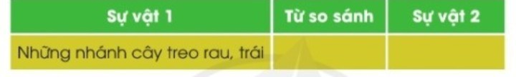  - GV yêu cầu HS đọc đề bài.  - GV gợi ý giúp HS nắm vững yêu cầu đề bài; hướng dẫn HS làm bài:  - GV giao nhiệm vụ làm việc nhóm 2  - GV mời đại diện nhóm trình bày.  - GV mời các nhóm nhận xét.  - GV nhận xét tuyên dương.  2. Tác giả đã sử dụng những từ ngữ nào để diễn tả sự phong phú, hấp dẫn của rau, trái được bày bán ở chợ nổi?  - GV yêu cầu HS đọc đề bài.  - GV gợi ý để HS nắm vững yêu cầu của BT: Tìm các từ ngữ diễn tả sự phong phú, hấp dẫn của rau, trái được bày bán ở chợ nổi Cà Mau.  - GV mời nhóm trình bày.  - GV tổ chức cho HS nhận xét  - GV nhận xét tuyên dương, | - 1-2 HS đọc yêu cầu bài.  +Thảo luận nhóm đôi, sau đó hoàn thiện bảng so sánh trong VBT:  - Đại diện nhóm trình bày:  “Những nhánh cây treo rau, trái (sự vật 1) được so sánh với “tiếng chào mời không lời” (sự vật 2).  Sự vật 1 Từ so sánh Sự vật 2  Những nhánh cây treo rau, trái là tiếng chào mời không lời  - Đại diện các nhóm nhận xét.  - 1-2 HS đọc yêu cầu bài.  - HS thảo luận nhóm (4 – 5 HS) – ghi kết quả vào VBT.  – HS đại diện nhóm trình bày kết quả trước lớp.  - Một số HS trình bày theo kết quả của mình:  hàng hoa tươi tắn, gọn ghẽ, tinh tươm, màu đỏ au (chôm chôm), vàng ươm (khóm, xoài), xanh riết (cóc, ổi), tim (cà)...; như gặp được những khu vườn, những  - Các nhóm nhận xét.
 | 4. Củng cố, nối tiếp:
 | - GV tổ chức vận dụng để củng cố kiến thức và vận dụng bài học vào thực tiễn cho học sinh.  + GV nêu câu hỏi: chợ quê em thường bày bán những loại rau, trái gì?  + Em có cảm nhận gì về chợ ở quê em?  - Nhắc nhở các em cần nghiêm túc trong các hoạt động tập thể. Biết giữ trật tự, lắng nghe, không ồn ào gây rối,...  - Nhận xét, tuyên dương  - Nhận xét tiết học, dặt dò bài về nhà. | - HS tham gia để vận dụng kiến thức đã học vào thực tiễn.  + Trả lời các câu hỏi.  - Lắng nghe, rút kinh nghiệm.

IV. Điều chỉnh sau bài dạy:

Thứ Hai ngày 15 tháng 1 năm 2024
KẾ HOẠCH BÀI DẠY
MÔN:TỰ NHIÊN VÀ XÃ HỘI
CHỦ ĐỀ 4: THỰC VẬT VÀ ĐỘNG VẬT
Bài 14: SỬ DỤNG HỢP LÍ THỰC VẬT VÀ ĐỘNG VẬT(T1)

I. YÊU CẦU CẦN ĐẠT:
1. Năng lực đặc thù: Sau khi học, học sinh sẽ:
- Nêu được một số ví dụ về việc sử dụng thực vật, động vật trong đời sống hàng ngày như dùng làm thức ăn, đồ uống, ...
- Nêu được cách sử dụng thực vật, động vật làm thức ăn, đồ uống hợp lí.
2. Năng lực chung.
- Năng lực tự chủ, tự học: Có biểu hiện chú ý học tập, tự giác tìm hiểu bài để hoàn thành tốt nội dung tiết học.
- Năng lực giải quyết vấn đề và sáng tạo: Có biểu hiện tích cực, sáng tạo trong các hoạt động học tập, trò chơi, vận dụng.
- Năng lực giao tiếp và hợp tác: Có biểu hiện tích cực, sôi nổi và nhiệt tình trong hoạt động nhóm. Có khả năng trình bày, thuyết trình… trong các hoạt động học tập.
3. Phẩm chất.
- Phẩm chất yêu nước, yêu thiên nhiên, các loài động vật, thực vật, biết giữ gìn và bảo vệ môi trường sống
- Phẩm chất chăm chỉ: Có tinh thần chăm chỉ học tập, luôn tự giác tìm hiểu bài.
- Phẩm chất trách nhiệm: Giữ trật tự, biết lắng nghe, học tập nghiêm túc.
II.ĐỒ DÙNG DẠY HỌC
- Kế hoạch bài dạy, bài giảng Power point.
- SGK và các thiết bị, học liệu phụ vụ cho tiết dạy.

III. HOẠT ĐỘNG DẠY HỌC
Tg | Hoạt động của giáo viên | Hoạt động của học sinh
1. Hoạt động mở đầu
a/ Khởi động:
 | - GV tổ chức cho HS chơi trò chơi “Xì điện” để khởi động bài học.  + GV nêu luật chơi: lớp được chia thành 2 nhóm, 1 bạn nhóm 1 nêu tên một loài thực vật và có quyền chỉ 1 bạn bất kì ở nhóm 2 nêu tên một loài động vật cứ như vậy trò chơi tiếp tục, bạn nào không nêu được ngay tên hoặc nêu lại tên đã nêu là nhóm đó thua cuộc?  - GV nhận xét, tuyên dương.  b/ Giới thiệu bài  - GV dẫn dắt vào bài mới | - HS lắng nghe .  - HS chơi.
 | 2/ Hình thành kiến thức
 | Hoạt động 1. Sử dụng thực vật, động vật dùng để làm thức ăn, đồ uống. (làm việc chung cả lớp)  - GV mời HS đọc yêu cầu đề bài.  - GV chia sẻ các hình 1- 6 và nêu câu hỏi. Sau đó mời học sinh quan sát và trình bày kết quả.  + Con người đã sử dụng thực vật, động vật dùng để làm thức ăn, đồ uống gì?  + Hàng ngày gia đình em sử dụng thực vật, động vật dùng để làm thức ăn, đồ uống nào ?  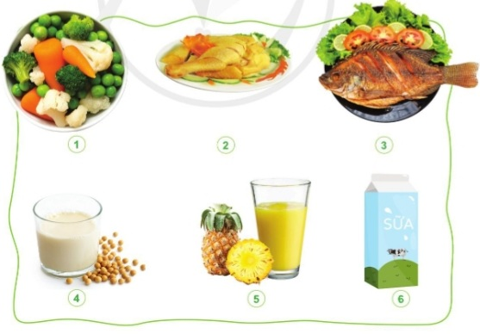  - GV mời các HS khác nhận xét.  - GV nhận xét chung, tuyên dương.  - GV chốt HĐ1 và mời HS đọc lại.  + Thực vật, động vật được con người sử dụng hàng ngày để làm thức ăn, đồ uống. | - 1 Học sinh đọc yêu cầu bài  - Cả lớp quan sát tranh và trả lời 2 câu hỏi:  + Hình 1: con gà, lá xà lách, dưa chuột, củ cà rốt,... làm ra món rau củ luộc.  + Hình 2: Các bộ phận của thực vật: súp lơ, củ cà rốt, làm ra món thịt gà luộc.  + Hình 3: con cá, quả chanh, lá xà lách, quả cà chua, làm ra món cá rán và sa lát.  + Hình 4: hạt cây đậu tương,... làm ra đồ uống sữa đậu nành.  + Hình 5: quả dứa làm ra đồ uống nước ép dứa.  + Hình 6: con bò sữa làm ra đồ uống sữa bò.  - 4- 5 HS trả lời câu 2.  - HS nhận xét ý kiến của bạn.  - Lắng nghe rút kinh nghiệm.  - 1 HS nêu lại nội dung HĐ1
 | 3. Luyện tập:
 | Hoạt động 2. Tìm hiểu cách sử dụng thực vật, động vật làm thức ăn, đồ uống hợp lí. (Làm việc nhóm 4)  - GV mời HS đọc yêu cầu đề bài.  + Nhận xét về cách sử dụng thức ăn của các bạn, các bạn đã sử dụng thức ăn hợp lí chưa?  + Em nên làm gì để không lãng phí thức ăn, đồ uống được chế biến từ thực vật và động vật.  - GV mời học sinh thảo luận nhóm 4  - Mời các nhóm trình bày.  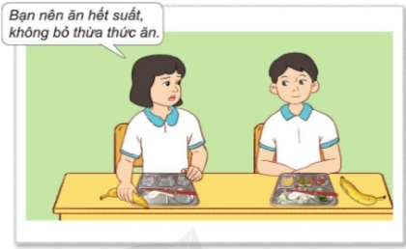  - GV mời các nhóm khác nhận xét.  - GV nhận xét chung, tuyên dương | - 1 HS đọc yêu cầu bài.  - Học sinh chia nhóm 4, đọc yêu cầu bài và tiến hành thảo luận.  - Đại diện các nhóm trình bày  - Các nhóm nhận xét, bổ sung.  - Lắng nghe, rút kinh nghiệm.
 | 4. Củng cố, nối tiếp
 | - GV cho 2 nhóm, mỗi nhóm 4 em thi tiếp sức viết những biện pháp để không lãng phí thức ăn, đồ uống được chế biến từ thực vật và động vật.  - GV cùng HS làm trọng tài  - GV nhận xét, tổng kết trò chơi, tuyên dương  - GV dặn HS vận dụng những điều đã học sử dụng hợp lí thức ăn đồ uống. | - HS nghe.  - 2 nhóm thi.  - Hs lắng nghe.
IV. ĐIỀU CHỈNH SAU BÀI DẠY:

Thứ Hai ngày 16 tháng 1 năm 2024
KẾ HOẠCH BÀI DẠY
MÔN:TOÁN
Bài 62: CÁC SỐ TRONG PHẠM VI 100 000

I. YÊU CẦU CẦN ĐẠT:
1. Năng lực đặc thù:
- Đếm, đọc, viết được các số trong phạm vi 100 000.
- Nhận biết được 10 chục nghìn = 1 trăm nghìn, nhận biết được các số tròn mười nghìn.
- Phát triển năng lực lập luận, tư duy toán học và năng lực giao tiếp toán học.
2. Năng lực chung.
- Năng lực tự chủ, tự học: Chủ động học tập, tìm hiểu nội dung bài học. Biết lắng nghe và trả lời nội dung trong bài học.
- Năng lực giải quyết vấn đề và sáng tạo:tham gia tích cực trò chơi, vận dụng.
- Năng lực giao tiếp và hợp tác:Thực hiện tốt nhiệm vụ trong hoạt động nhóm.
3. Phẩm chất.
- Phẩm chất nhân ái: Có ý thức giúp đỡ lẫn nhau trong hoạt động nhóm để hoàn thành nhiệm vụ.
- Phẩm chất chăm chỉ: Chăm chỉ suy nghĩ, trả lời câu hỏi; làm tốt các bài tập.
- Phẩm chất trách nhiệm: Giữ trật tự, biết lắng nghe, học tập nghiêm túc.
II.ĐỒ DÙNG DẠY HỌC
- Kế hoạch bài dạy, bài giảng Power point.
- SGK , VBT, bộ đồ dùng Toán 3

III. HOẠT ĐỘNG DẠY HỌC
Tg | Hoạt động của giáo viên | Hoạt động của học sinh
- Hoạt động mở đầu
a/ Khởi động:
 | - GV tổ chức trò chơi (Tôi là ai? Là ai?)để khởi động bài học.  + Câu 1: Tôi gồm 3 nghìn 6 chục. Vậy tôi là ai?  + Câu 2: Tôi gồm 2 nghìn 8 đơn vị. Vậy tôi là ai?  - GV nhận xét, tuyên dương.  =>Vậy đây (63 060) là ai? Có đặc điểm gì? thì chúng ta cùng vào bài học hôm nay. GB  b/ Giới thiệu bài | - HS tham gia trò chơi  + 3060  + 2008  - HS lắng nghe.  - Các số trong phạm vi 100 000
 | 2.Hình thành kiến thức:
 | HĐ. Hình thành các số tròn 10 000 (Làm việc nhóm 2)  -GV cho HS lấy bộ đồ dùng tìm các thanh có giá trị tương ứng.  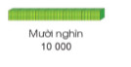  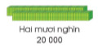  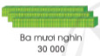  -Giới thiệu 10 chục nghìn là một trăm nghìn.  => Chốt: Cách đếm, đọc, viết số tròn chục nghìn. Chú ý giới thiệu số 100 000 cách đọc, viết 10 chục nghìn = 100 000.  - GVKL:  Các số 10 000; 20 000; 30 000;.....;100 000 là các số tròn mười nghìn và ghi bảng.  - Em có nhận xét gì về đặc điểm của dãy số trên?  - GVKL: Dãy số tròn chục nghìn có 5 chữ số có đặc điểm tận cùng là 4 chữ số 0.  *Mở rộng: 2 số tròn chục nghìn liền nhau hơn kém nhau bao nhiêu đơn vị?  HĐ. Hình thành các số tròn nghìn trong phạm vi 100 000(Làm việc nhóm 2)  -GV cho HS lấy ra 2 tấm thẻ 10 nghìn và 3 tấm thẻ 1 nghìn  -GV giới thiệu số 23000 và nêu cách đọc, viết  Đọc là: Hai mươi ba nghìn  Viết là 23 000  -Tương tự với số 35 000, GV cho HS nêu cách đọc , viết số.  -GV cho HS lấy thêm vài số tròn nghìn khác có năm chữ số.  -GV cho HS nhận xét.  => Chốt: Cách viết, đọc số tròn chục nghìn; tròn nghìn số có năm chữ số, lưu ý số 1 trăm nghìn có 6 chữ số.  3. Thực hành, luyện tập  Bài 1. (Làm việc cá nhân)  a)Viết các số sau: mười hai nghìn, năm mươi mốt nghìn, tám mươi lăm nghìn,ba mươi chín nghìn, hai mươi tư nghìn, một trăm nghìn.  -GV gọi 2 HS lên bảng, lớp làm bảng  - Gv cho HS lấy thêm số khác tương tự.  => Chốt: Cách viết tròn nghìn số có năm chữ số, đặc biệt số 1 trăm nghìn có 6 chữ số.  b)Đọc các số sau: 72 000, 14 000, 36 000,45 000, 88 000, 91 000.  -GV cho HS làm vào vở viết  -GV gọi HS đọc lần lượt và cho bạn nhận xét.  => Chốt: Cách đọc số có năm chữ số là số tròn nghìn  Bài 2. (Làm việc nhóm 2)  - Gọi HS đọc yêu cầu bài tập  - Yêu cầu HS : đếm, đọc và nêu các số còn thiếu trong ô trống trên tia số  a) Số tròn chục nghìn  b) Số tròn nghìn có 5 chữ số  - Gọi đại diện HS trả lời và nêu cách làm  => Chốt: Đếm theo số tròn chục nghìn, tròn nghìn để điền được các số vào ô trống trên tia số. Mỗi số tương ứng với 1 tia số.  Bài 3. (Làm việc cá nhân)  -Đếm, viết rồi đọc số theo khối lập phương(theo mẫu)  -GV cho HS lấy ra 2 tấm thẻ 10 nghìn và 3 tấm thẻ 1 nghìn, 1tấm thẻ trăm, 5 tấm thẻ chục và 3 tấm thẻ1 đơn vị.  -GV giới thiệu cách viết, đọc số: 23 153  -GV cho HS làm phần a, b vào vở  -YC HS nêu kết quả và nhận xét  a)31 432: Ba mươi mốt nghìn bốn trăm ba mươi hai  b)52 644: Năm mươi hai nghìn sáu trăm bốn mươi tư  => Chốt: Cách viết, đọc số có năm chữ số trong phạm vi 100 000.  Bài 4.  a)Viết các số sau: bốn mươi mốt nghìn hai trăm ba mươi bảy, ba mươi ba nghìn sáu trăm tám mươi mốt, .... (Làm việc cá nhân)  -GV gọi 2 HS lên bảng, lớp làm bảng  - Gv cho HS lấy thêm số khác tương tự.  - Mời 1 HS nêu kết quả, cả lớp quan sát, nhận xét.  =>Chốt: Cách viết số có năm chữ số trong phạm vi 100 000.  b)Đọc các số sau: 38 239, 76 815, 27 413, 21 432, 68 331. (Làm việc nhóm 2)  -GV cho HS làm theo cặp  -GV gọi HS đọc lần lượt và cho bạn nhận xét.  =>Chốt: Cách đọc số có năm chữ số trong phạm vi 100 000.  Bài 5: (Làm việc cá nhân)  Thực hiện( theo mẫu)  -GV phân tích mẫu, nhận xét cách viết, đọc số  (63 192)  - Mời 1 HS nêu kết quả, cả lớp quan sát, nhận xét.  =>Chốt:  Cách viết, đọc số trong phạm vi 100 000; lưu ý trường hợp có chữ số 0 ở các hàng nghìn(hoặc nghìn, trăm, chục, đơn vị) | -HS quan sát và thực hiện theo cặp.  - HS lấy 1 thanh mười nghìn và nói: Có mười nghìn khối lập phương hay 1 chục nghìn khối lập phương, viết là 10 000 tương ứng.  - Tương tự HS lấy các thanh chục nghìn đếm, nói 2 chục nghìn, 3 chục nghìn,...10 chục nghìn.  -HS lần lượt viết các số 10 000; 20 000; 30 000;.....100 000.  10 chục nghìn = 100 000  -HS đọc các số 10 000; 20 000; 30 000;.....,100 000.  - VD: số 10 000 có năm chữ số, trong đó có bốn chữ số 0, số 1 trăm nghìn là số có sáu chữ số, trong đó có năm chữ số 0.  - HS nêu 10 000  -HS quan sát và thực hiện.  - HS lấy 2 thanh mười nghìn và 3 thanh 1 nghìn và nói: 2 chục nghìn khối lập phương 3 nghìn khối lập phương, viết là 23 000 tương ứng.  - HS nhận xét: số 23 000 có năm chữ số, trong đó có ba chữ số 0.  -Số 35 000 có năm chữ số, trong đó có ba chữ số 0.  Đọc là: Ba mươi lăm nghìn  Viết là 35 000  -HS làm việc cá nhân:  Ví dụ: 62 000; 18 000;...  -HS đọc và viết số vào bảng. HS nối tiếp nêu kết quả.  -HS nêu yêu cầu và thực hành viết số: 2 HS lên bảng, cả lớp làm bảng.  - HS lấy thêm  (VD: 42 000, 28 000,...)  -HS nêu yêu cầu  - HS ghi lại cách đọc vào vở  - HS lần lượt đọc số và nhận xét cách đọc số.  -1HS đọc yêu cầu bài tập  - HS làm theo cặp : đếm, đọc và nêu các số còn thiếu trong ô trống trên tia số.  - Đại diện HS trả lời và nêu cách làm.KQ số cần điền là  a)10 000; 20 000;…60 000;  70 000; 80 000;….100 000  b)52 000; …55 000; 56 000;…  58 000,…; 60 0000.  -1HS đọc yêu cầu bài tập  -HS nhận xét cách viết: 23 153  -Đọc số: Hai mươi ba nghìn một trăm năm mươi ba  - Tương tự HS có thể lấy thêm ví dụ ( 45 624;...)  - 2 HS lên bảng, lớp làm vở  - HS nêu kết quả và nhận xét  -HS nêu yêu cầu và thực hành viết số.  -2 HS lên bảng, cả lớp làm vở  - HS lấy thêm VD.  -HS nêu yêu cầu  - HS làm theo cặp  - HS lần lượt đọc số, bổ sung và nhận xét cách đọc số  -HS nêu yêu cầu  - HS làm việc cá nhân trong vở bài tập  -HS báo cáo kết quả.  -Lưu ý trường hợp:  90 801; 11 030;...
 | 4. Vận dụng
 | Bài 6: GV tổ chức trò chơi “Hướng dẫn viên du lịch qua màn ảnh nhỏ”. Chơi theo nhóm 4, tính nhanh kết quả và giới thiệu hay:  Xem hình hình ảnh sân vận động Hàng Đẫy Hà Nội và Sân vận động Thống Nhất ở thành phố Hồ Chí Minh.( Đọc các thông tin có trong hình ảnh)  => Nhận xét, giới thiệu SEA game 31 đại hội thể thao Đông Nam Á. GD ý thức luyện tập thể thao.  - GV nhận xét, tuyên dương, khen thưởng  5. Củng cố, nối tiếp  - Bài học hôm nay em học thêm được điều gì?  - Về nhà, em tìm hiểu người ta thường vận dụng ghi các số trong phạm vi 100 000 trong những tình huống nào? | - HS chơi nhóm 4. Nhóm nào có kết quả giới thiệu tốt sẽ được khen, thưởng.  Lưu ý đọc thông tin:  -Sân vận động Hàng Đẫy Hà Nội sức chứa(22 580: Hai mươi hai nghìn năm trăm tám mươi người; được thành lập năm 1958( một nghìn chín trăm năm mươi tám)  -Sân vận động Thống Nhất ở thành phố Hồ Chí Minh có sức chứa 25 000 người.  - HS chia sẻ thông tin học được trong bài học hôm nay.
IV. Điều chỉnh sau bài dạy:

Thứ Ba ngày 16 tháng 1 năm 2024
KẾ HOẠCH BÀI DẠY
MÔN:TIẾNG VIỆT
CHÍNH TẢ
Nhớ – Viết: TRÊN HỒ BA BỂ (TIẾT 3)
I. YÊU CẦU CẦN ĐẠT:
1. Năng lực đặc thù:
1.1. Phát triển năng lực ngôn ngữ
− Nhớ và viết lại chính xác hai khổ thơ đầu bài thơ Trên hồ Ba Bể. Biết trình bày bài viết thể loại thơ 7 chữ.
- Viết đúng các tiếng bắt đầu với 1/ n hoặc có chữ c / t đứng cuối thông qua các
bài tập tìm chữ phù hợp với chỗ trống và tìm tiếng theo yêu cầu.
1.2. Phát triển năng lực văn học
Cảm nhận được cái hay, cái đẹp của những câu thơ, câu văn trong các bài tập chính tả.
2. Năng lực chung.
- Năng lực tự chủ, tự học: Nhớ, viết và hoàn thành các bài tập trong SGK.
- Năng lực giải quyết vấn đề và sáng tạo: làm được các BT chính tả âm vần.
- Năng lực giao tiếp và hợp tác: Trao đổi, chia sẻ ý kiến
3. Phẩm chất.
- Phẩm chất yêu nước: Góp phần bồi dưỡng tình cảm yêu thiên nhiên, ý thức chăm chỉ lao động.
- Phẩm chất chăm chỉ: Chăm chỉ viết bài, trả lời câu hỏi.
- Phẩm chất trách nhiệm: Giữ trật tự, học tập nghiêm túc.
II. ĐỒ DÙNG DẠY HỌC
- Kế hoạch bài dạy, bài giảng Power point.
- SGK và các thiết bị, học liệu phụ vụ cho tiết dạy.

III. HOẠT ĐỘNG DẠY HỌC
Tg | Hoạt động của giáo viên |  | Hoạt động của học sinh
1. Hoạt động mở đầu
a/ Khởi động.
 | - GV mời HS xem 1 clip về hồ Ba Bể  b/ Giới thiệu bài  - GV dẫn dắt vào bài mới | - HS xem clip  - HS lắng nghe.
 | 2. Hình thành kiến thức
 | 2.1. Hoạt động 1: Nhớ - Viết. (làm việc cá nhân)  - GV hướng dẫn HS chuẩn bị:  – GV nêu nhiệm vụ và đọc mẫu hai khổ thơ đầu của bài thơ Trên hồ Ba Bể.  – GV mời 1 HS đọc thuộc lòng 2 khổ thơ, cả lớp đọc thầm theo để ghi nhớ.  - GV cho HS nói lại cách trình bày bài thơ 7 chữ: Bài chính tả có 2 khổ thơ. Mỗi khổ 4 dòng. Mỗi dòng có 7 tiếng. Giữa các khổ thơ để trống 1 dòng. Tên bài thơ, chữ đầu mỗi dòng thơ viết hoa, lùi vào 1 ô so với lề vở.  - HS đọc lại 1 lần 2 khổ thơ trong SGK để ghi nhớ.  – HS gấp SGK, nhớ lại 2 khổ thơ và viết bài.  - GV kiểm tra bài viết của HS và chữa nhanh một số bài.  - GV nhận xét chung.  2.2. Hoạt động 2: Tìm đường (làm việc nhóm 2).  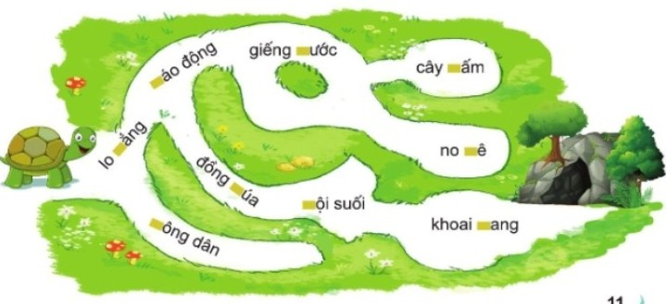  - GV mời HS nêu yêu cầu.  – GV hướng dẫn cách làm BT:  + Điền chữ n hoặc l vào ô trống để hoàn thành các tiếng.  + Giúp rùa con tìm đường về hang: Đường đi đúng được đánh dấu bằng các tiếng bắt đầu với chữ l. Đi theo các tiếng bắt đầu bằng 1, rùa sẽ về được hang.  - GV chiếu slide) có đề bài tập (2a);  - Cả lớp và GV nhận xét, thống nhất kết quả  - GV cho HS đọc lại các từ. Cả lớp sửa bài (nếu làm chưa đúng).  - GV nhận xét, tuyên dương.  2.3. Hoạt động 3: Làm bài tập a hoặc b. (làm việc nhóm 4)  GV cho HS làm bài tập chính tả phù hợp với vùng miền:  3a: Tìm các tiếng bắt đầu bằng 1 hoặc n, có nghĩa cho trước.  - GV mời HS nêu yêu cầu.  - GV hướng dẫn: dựa vào nghĩa để tìm tiếng, chọn những tiếng có đặc điểm chính tả phù hợp.  - Mời đại diện nhóm trình bày.  - Gv cùng cả lớp chốt đáp án  - GV nhận xét, tuyên dương. |  | - HS lắng nghe.  - HS nhẩm lại nếu chưa nhớ chính xác có thể mở sách đọc lại.  - HS nêu cách trình bày khổ thơ 7 chữ  -1 HS đọc  - HS viết các khổ thơ vào vở.  - HS đổi vở sửa bài cho nhau.  - 1 HS đọc yêu cầu bài.  - Các nhóm sinh hoạt và làm việc theo yêu cầu.  - HS điền chữ còn thiếu vào vở BT giúp rùa tìm đường về hang  - Một số nhóm trình bày kết quả.  - Kết quả trình bày:  lo lắng, nảo động, giếng nước, cây nẩm, no nề, đồng lúa, lội suối, khoai lang, nông dân,  - Cả lớp đọc lại các từ đã điền đúng. Đường về hang đi qua các từ: lo lắng, đồng lúa, lội suối, khoai lang.  -2 HS đọc  - 1 HS đọc BT 3a. Cả lớp đọc thầm theo.  - Các nhóm làm việc theo yêu cầu.  - Đại diện các nhóm trình bày  Đáp án: lỏng, nón, nồi.
 | 3. Củng cố, nối tiếp
 | GV hướng dẫn HS hoàn thành phần b bài tập 2,3 SGK bằng hình thức trò chơi.  - Nhận xét, đánh giá tiết dạy. |  | - HS lắng nghe để thực hiện.
IV. Điều chỉnh sau bài dạy:

Thứ Ba ngày 16 tháng 1 năm 2024
KẾ HOẠCH BÀI DẠY
MÔN: TOÁN
Bài 63: CÁC SỐ TRONG PHẠM VI 100000 (tt)

I. YÊU CẦU CẦN ĐẠT:
1. Năng lực đặc thù:
- Nhận biết được cấu tạo của số có năm chữ số gồm các hàng chục nghìn, hàng nghìn, hàng trăm, hàng chục, hàng đơn vị.
- Viết được các số trong phạm vi 100000 thành tổng các chục nghìn, nghìn, trăm chục, đơn vị và ngược lại
- Phát triển các năng lực toán học
2. Năng lực chung.
- Năng lực tự chủ, tự học: Chủ động học tập, tìm hiểu nội dung bài học. Biết lắng nghe và trả lời nội dung trong bài học.
- Năng lực giải quyết vấn đề và sáng tạo:tham gia tích cực trò chơi, vận dụng.
- Năng lực giao tiếp và hợp tác:Thực hiện tốt nhiệm vụ trong hoạt động nhóm.
3. Phẩm chất.
- Phẩm chất nhân ái: Có ý thức giúp đỡ lẫn nhau trong hoạt động nhóm để hoàn thành nhiệm vụ.
- Phẩm chất chăm chỉ: Chăm chỉ suy nghĩ, trả lời câu hỏi; làm tốt các bài tập.
- Phẩm chất trách nhiệm: Giữ trật tự, biết lắng nghe, học tập nghiêm túc.
II.ĐỒ DÙNG DẠY HỌC
- Kế hoạch bài dạy.
- SGK và các thiết bị, học liệu phụ vụ cho tiết dạy.( các thẻ 10 nghìn khối lập phương, khối nghìn, tấm trăm, thanh chục. đơn vị )

III. HOẠT ĐỘNG DẠY HỌC
Tg | Hoạt động của giáo viên | Hoạt động của học sinh
- Hoạt động mở đầu
a/ Khởi động:
 | - GV tổ chức trò chơi để khởi động bài học. “Ai nhanh ai đúng”  - HS tự viết số ra bảng con số có 5 chữ số?  GV gọi khoảng 5 bạn mang bảng lên  + Câu 1: HS tự chỉ HS khác ở dưới đọc số?  + Câu 2: HS hỏi HS hãy chỉ rõ mỗi chữ số trong mỗi số thuộc hàng nào?  - GV Nhận xét, tuyên dương.  b/ Giới thiệu bài  - GV dẫn dắt vào bài mới | - HS tham gia trò chơi  + Trả lời:  + Trả lời  - HS lắng nghe.
2. Hình thành kiến thức( mô hình như trong sách in)
Phân tích cấu tạo số: HS lấy : 1 thanh 10 nghìn
3 khối nghìn
2 tấm trăm
4 thanh chục
3 khối lập phương đơn vị
HS nêu số: 13243
Đọc số: Mười ba nghìn hai trăm bốn mươi ba.
Viết số: 13243
Phân tích số theo hàng:
Hàng
Chục nghìn | Nghìn | Trăm | Chục | Đơn vị
1 | 3 | 2 | 4 | 3
GV GTcác chữ số theo hàng: Hàng chục nghìn là 1
Hàng nghìn là 3
Hàng trăm là 2
Hàng chục là 4
Hàng đơn vị là 3
HS nhắc lại phân tích số:
GV: Cấu tạo của số có năm chữ số gồm các hàng chục nghìn, hàng nghìn, hàng trăm, hàng chục, hàng đơn vị.
3. Thực hành - Luyện tập:
 | Bài 1. Số? (Làm việc cá nhân)  a)GV cho HS quan sát trên màn hình và trả lời miệng.  Hàng  Chục nghìn Nghìn Trăm Chục Đơn vị  ? ? ? ? ?  Số …gồm …chục nghìn…nghìn…trăm…chục….đơn vị  - GV gọi 1 HS lên bảng làm  - GV nhận xét, tuyên dương  GV chốt: số có năm chữ số gồm các hàng chục nghìn, hàng nghìn, hàng trăm, hàng chục, hàng đơn vị.  Bài 2:Thực hiện( theo mẫu)  GV yêu cầu HS nêu đề bài  - GVHD HS phân tích mẫu  Hàng Viết số Đọc số  Chục nghìn Nghìn Trăm Chục Đơn vị  4 3 6 5 3 43653 Bốn mươi ba nghìn sáu trăm năm mươi ba.  6 5 7 8 1 ? ?  3 4 2 7 4 ? ?  9 9 6 0 2 ? ?  1 4 0 9 6 ? ?  8 0 3 1 5 ? ?  - Các nhóm trình bày kết quả, nhận xét lẫn nhau  - Chú ý hàng có số 0  GV chốt: Số có năm chữ số gồm các hàng chục nghìn, hàng nghìn, hàng trăm, hàng chục, hàng đơn vị.  - GV Nhận xét, tuyên dương.  Bài 3. Nói ( theo mẫu)  - GV yêu cầu HS đọc đề bài  Số 57418gồm 5 chục nghìn7nghìn 4 trăm1chục8 đơn vị  Số 34715gồm …chục nghìn…nghìn…trăm…chục..đơn vị…….  GV chốt: số có năm chữ số gồm các hàng chục nghìn, hàng nghìn, hàng trăm, hàng chục, hàng đơn vị. Viết thành tổng các chục nghìn, nghìn, trăm chục, đơn vị .  - GV nhận xét tuyên dương.  4.Củng cố, nối tiếp  - Bài học hôm nay, em đã học thêm được điều gì?  - GV nhấn mạnh kiến thức tiết học  - GV đánh giá, động viên, khích lệ HS. | - HS quan sát mô hình và trả lời câu hỏi.  + Em nêu số trên mô hình?  + Sổ em tìm được có mấy chữ số?  + Số nào chỉ hàng chục nghìn?  + Số nào chỉ hàng nghìn?  + Số nào chỉ hàng trăm?  + Số nào chỉ hàng chục ?  + Số nào chỉ hàng đơn vị?  + HS khác nhận xét, bổ sung.  HS quan sát điền kết quả vào vở.  + 1 HS trình bày trước lớp.  - 1 HS nêu đề bài.  - HS làm vào vở bài tập.  - Đổi chéo vở kiểm tra bài của bạn .  -2 bạn trình bày kết quả của nhóm.  - HS đọc yêu cầu bài 3  - Cả lớp chơi trò chơi truyền điện theo từng nhóm 4.  - Một bạn đọc 1 số và chỉ bạn bất kì trong nhóm nêu số đó gồm mấy chục nghìn? mấy nghìn ? mấy trăm? mấy chục mấy đơn vị?  - Cứ truyền như vậy cho đến số cuối cùng.  - HS nhận xét lẫn nhau.  - HS nêu ý kiến  - HS lắng nghe\

IV. Điều chỉnh sau bài dạy:

KẾ HOẠCH BÀI DẠY

Môn: Âm nhạc lớp 3
Chủ đề 5: Mái trường
Hát: Em yêu trường em (lời 2)
Vận dụng: Trình bày bài hát Em yêu trường em theo cách hát lĩnh xướng nối tiếp và hòa giọng.
Đọc nhạc: Bài 4
I. YÊU CẦU CẦN ĐẠT
1. Phát triển năng lực âm nhạc
- Hát đúng cao độ, trường độ sắc thái cả bài Em yêu trường em. Hát rõ lời và thuộc lời, biết hát kết hợp gõ đệm theo nhịp, phách.
- HS biết thực hành động tác phụ họa cho bài hát Em yêu trường em. Biết hát lĩnh xướng nối tiếp và hòa giọng.
- Đọc nhạc đúng tên nốt, đúng cao độ những nốt Đô, Rê, Mi, Pha, Son, La, Si, Đô theo kí hiệu bàn tay
2. Phát triển Năng lực chung và Phẩm chất
- Về năng lực chung:Góp phần phát triển năng lực tự chủ và tự học (qua hoạt động cá nhân); Năng lực giao tiếp và hợp tác (qua hoạt động cặp đôi; nhóm; tổ và cả lớp); Năng lực Sáng tạo (qua hoạt động biểu diễn bài hát)
- Về phẩm chất: Qua bài học, chúng ta cần thể hiện trách nhiệm với mái trường thông qua những hành động cụ thể, như yêu quý bạn bè, thầy cô, thường xuyên hoàn thành nhiệm vụ học tập, không phân biệt đối xử, chia rẽ các bạn.
II. ĐỒ DÙNG DẠY HỌC
1. Giáo viên:
- Máy tính, tivi, file âm thanh, hình ảnh, video, SGK
- Đàn phím điện tử, nhạc cụ gõ (Trai-en-gồ và Ma ra cát).
2. Học sinh:
- SGK; Nhạc cụ gõ
III. CÁC HOẠT ĐỘNG DẠY HỌC CHỦ YẾU
Tg | Hoạt động của giáo viên | Hoạt động của học sinh
 | - HĐ mở đầu  a/ Khởi động  - GV cho HS hát lại lời 1 bài Em yêu trường em từ 1 đến 2 lần cùng nhạc đệm, tập lấy hơi và thể hiện sắc thái.  b/ Giới thiệu bài  2. Hoạt động hình thành kiến thức mới  Hoạt động 1: Hát Em yêu trường em (lời 2)  Khởi động giọng  GV yêu cầu HS tự hát lời 2 theo giai điệu đã học.  GV mời cá nhân hoặc nhóm HS hát lời 2.  GV hướng dẫn HS hát lời 2 kết hợp gõ đệm:  Nhóm 1: Trai- en- gồ  Nhóm 2: Tem bơ rin  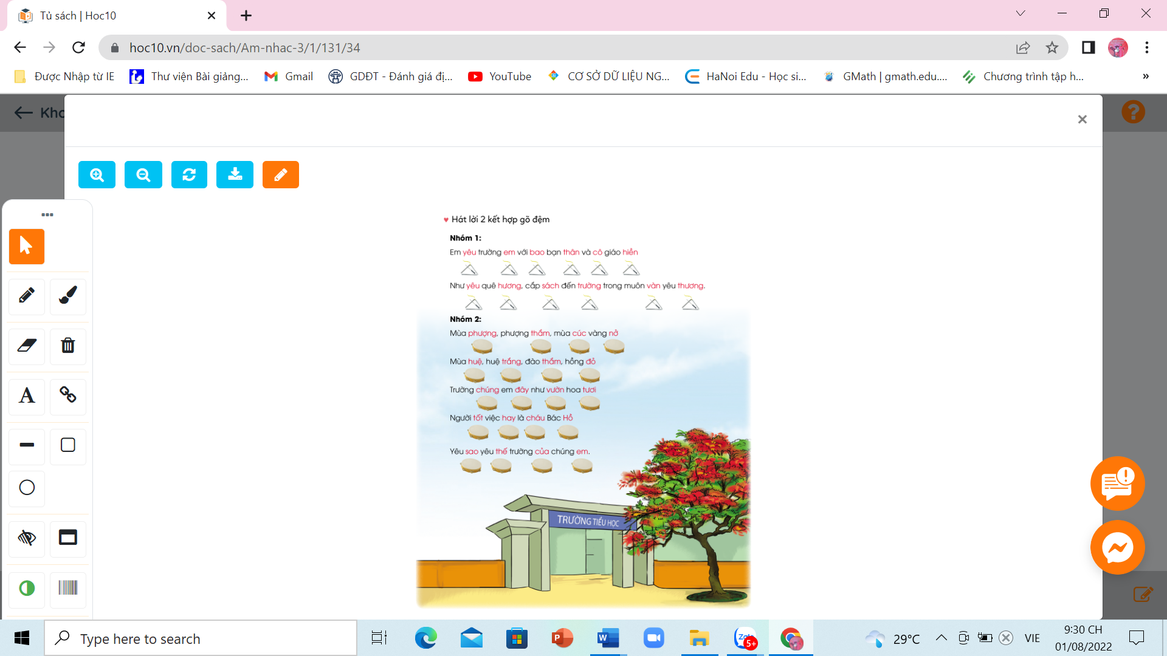  - GV hướng dẫn HS hát kết hợp vận động.  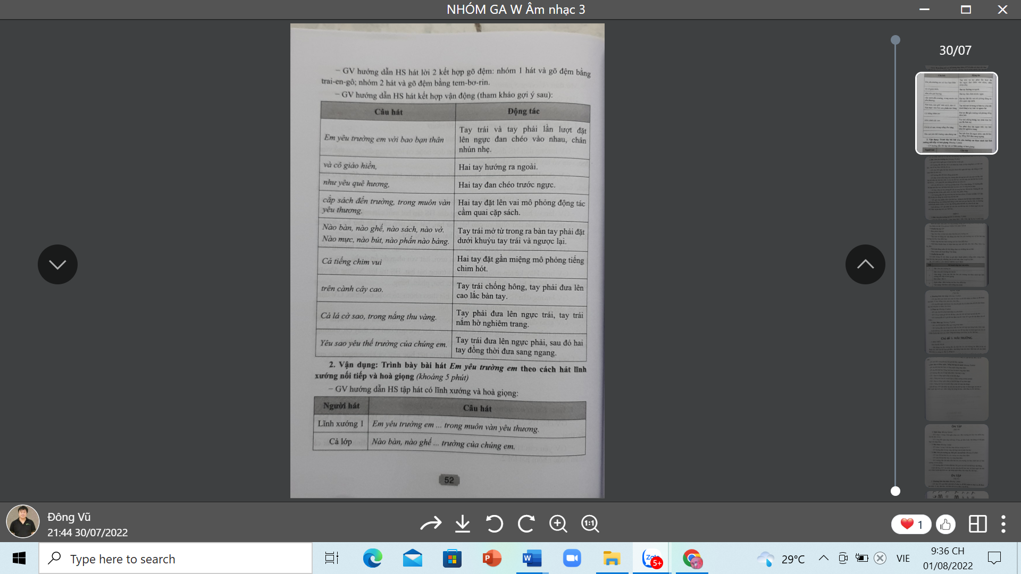  Hoạt động 2: Vận dụng: Trình bày bài hát Em yêu trường em theo cách hát lĩnh xướng nối tiếp và hòa giọng.  GV hướng dẫn HS tập hát có lĩnh xướng và hòa giọng.  Người hát Câu hát  Lĩnh xướng 1 Em yêu trường em... trong muôn vàn yêu thương.  Cả lớp Nào bàn nào ghế... trường của chúng em.  Lĩnh xướng 2 Em yêu trường em... trong muôn vàn yêu thương.  Cả lớp Mùa phượng, phượng thắm...trường của chúng em.  GV hướng dẫn HS tập cùng nhạc đệm.  GV hướng dẫn HS tập biểu diễn theo hình thức cá nhân, theo cặp hoặc theo nhóm.  Hoạt động 3: Đọc nhạc – Bài 4  - Luyện tập cao độ  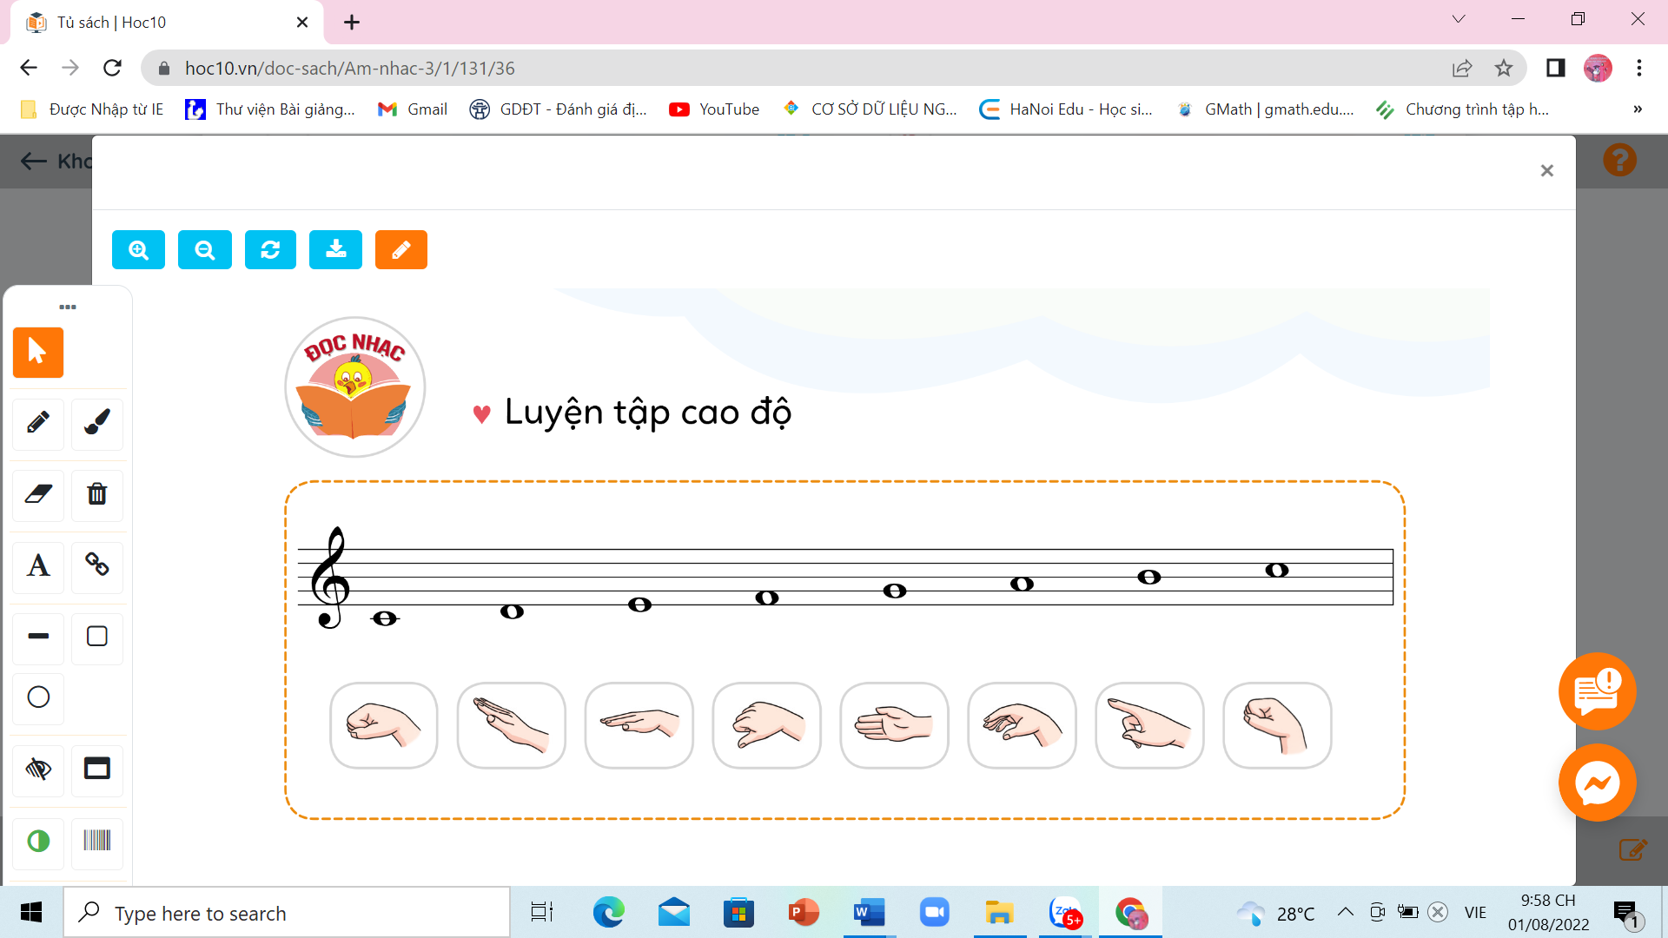  + GV dùng nhạc cụ lấy cao độ chuẩn, rồi GV làm mẫu, vừa đọc nhạc vừa thực hiện kí hiệu bàn tay các kí hiệu nốt nhạc Đồ, Rê, Mi, Pha, Son, La, Si, Đô.  + GV và HS cùng thực hiện: GV vừa đọc nhạc vừa thực hiện kí hiệu bàn tay các kí hiệu nốt nhạc Đồ, Rê, Mi, Pha, Son, La, Si, Đô.  + GV đọc tên nốt Đồ, Rê, Mi, Pha, Son, La, Si, Đô; HS thực hiện kí hiệu bàn tay.  Luyện tập tiết tấu  GV dùng nhạc cụ hoặc vỗ tay để thể hiện tiết tấu.  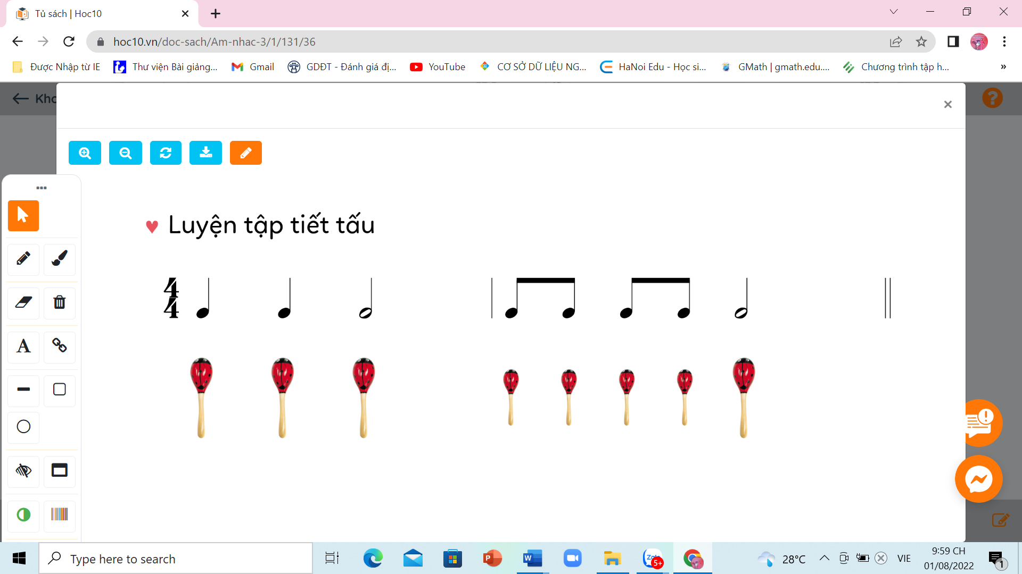  - Đọc nhạc Bài 4 theo kí hiệu bàn tay.  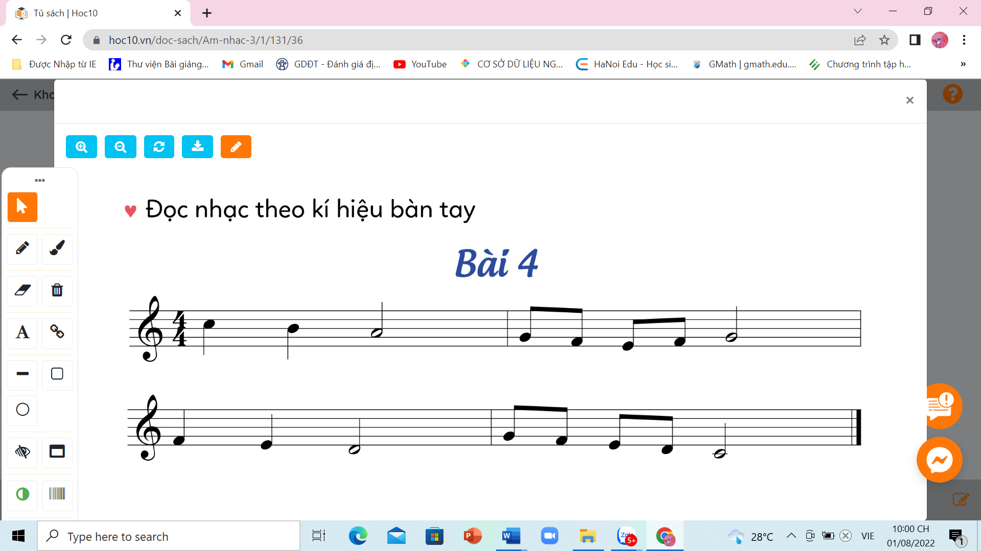  GV làm kí hiệu bàn tay để HS đọc nét nhạc thứ nhất. Tiếp tục với nét nhạc thứ 2.  GV hướng dẫn HS đọc nhạc với nhịp độ vừa phải.  GV mời tổ, nhóm hoặc cá nhân đọc nhạc theo kí hiệu bàn tay.  Hoạt động mở rộng: Trò chơi  GV chia tổ1 đọc: Đồ, Rê ; Tổ 2: Mi, Pha; Tổ 3: Son, La; Tổ 4: Si, Đô.  GV thực hiện kí hiệu bàn tay và yêu cầu các tổ đọc đúng nốt của tổ mình được giao.  3. Củng cố, nối tiếp  GV chốt lại các nội dung giáo dục sau bài học.  Khen ngợi HS tích cực trong giờ học, hát hay. | HS hát lời 1.  HS khởi động giọng  HS thực hiện  - HS thực hiện gõ đệm  - HS theo dõi và thực hiện động tác theo sự hướng dẫn của GV.  HS thực hiện theo yêu cầu của GV  HS hát với nhạc đệm  - HS biểu diễn.  HS đọc cao độ  HS theo dõi  HS thực hiện cùng GV  HS thực hiện kí hiệu bàn tay.  HS luyện tập tiết tấu  HS theo dõi GV thực hiện  HS đọc nhạc  HS thực hiện  HS chơi theo hướng dẫn của GV  HS chơi theo hướng dẫn của GV  HS thực hiện  HS lắng nghe và ghi nhớ
IV. ĐIỀU CHỈNH SAU BÀI DẠY:

Thứ Tư ngày 17 tháng 1 năm 2024
KẾ HOẠCH BÀI DẠY
MÔN:TIẾNG VIỆT: LUYỆN NÓI VÀ NGHE
TRAO ĐỔI: EM ĐỌC SÁCH BẢO
( TIẾT 4)
I. YÊU CẦU CẦN ĐẠT:
1. Năng lực đặc thù:
1.1. Phát triển năng lực ngôn ngữ
– Kể lại (hoặc đọc lại) được một câu chuyện (hay bài thơ, bài văn) đã đọc về cảnh đẹp quê hương, đất nước.
– Biết trao đổi với các bạn; lắng nghe bạn nói và đáp lại phù hợp về nội dung câu chuyện (bài thơ, bài văn) đã đọc, về nhân vật (hình ảnh, chi tiết) trong câu chuyện (bài thơ, bài văn) đó.
1.2- Phát triển năng lực văn học
- Làm giàu vốn truyện, thơ, văn có nội dung về cảnh đẹp của đất nước. Biết bày tỏ cảm xúc về câu chuyện (bài thơ, bài văn); tập nói có hình ảnh.
2. Năng lực chung
+ NL giao tiếp và hợp tác: biết trao đổi cùng các bạn, chủ động, tự nhiên, tự tin; biết nhìn vào người nghe khi nói
+ Năng lực giải quyết vấn đề và sáng tạo: rút ra ý nghĩa của câu chuyện và bài học cho bản thân.
3. Phẩm chất
- Góp phần bồi dưỡng tình yêu quê hương, đất nước.
II. ĐỒ DÙNG DẠY HỌC.
- Kế hoạch bài dạy, bài giảng Power point.
- SGK và các thiết bị, học liệu phụ vụ cho tiết dạy.

III. HOẠT ĐỘNG DẠY HỌC.
Tg | Hoạt động của giáo viên | Hoạt động của học sinh
1. Hoạt động mở đầu
a/ Khởi động:
 | - GV tổ chức trò chơi để khởi động bài học.  + GV nhận xét, tuyên dương.  b/ Giới thiệu bài  - GV: Tiết học hôm nay, chúng ta sẽ kể hoặc đọc lại câu chuyện (bài thơ, bài văn) mà các em đã đọc ở nhà về cảnh đẹp quê hương, đất nước ta. Sau đó, chúng ta sẽ trao đổi về câu chuyện hay bài thơ, bài văn đó. | - HS tham gia trò chơi  - HS lắng nghe.
 | 2/ Hình thành kiến thức
 | 2.1. Hoạt động 1: Kể hoặc đọc lại câu chuyện (bài thơ, bài văn)  + Giới thiệu câu chuyện (nội dung bài thơ, bài văn) sẽ kể (đọc).  - GV mời một số HS cho biết các em sẽ kể chuyện gì (đọc bài thơ, bài văn gì), chuyện (bài) đó nói về cảnh đẹp nào.  - GV chiếu tranh, giới thiệu bài đọc mẫu trong SGK: Vẽ quê hương.  + Kể hoặc đọc lại câu chuyện (bài thơ, bài văn) và trao đổi trong nhóm  GV theo dõi, giúp đỡ HS trao đổi; khuyến khích các em trao đổi về nhân vật trong câu chuyện, về cảm xúc trước cảnh đẹp trong câu chuyện (bài thơ, bài văn).  + Kể hoặc đọc lại câu chuyện (bài thơ, bài văn) và trao đổi trước lớp  - GV mời một số HS kể (đọc) trước lớp. Lưu ý để nội dung trình bày của HS có cả truyện, thơ (hoặc văn bản thông tin, văn bản miêu tả)  2. 2. Hoạt động 2. Trao đổi về nội dung, ý nghĩa câu chuyện (bài thơ, bài văn)  GV dựa vào câu hỏi gợi ý trong SGK để hướng dẫn HS trao đổi:  Gợi ý:  + Em thích nhân vật (hoặc chi tiết, hình ảnh) nào trong câu chuyện (bài thơ, bài văn) đó? Vì sao?  + Câu chuyện (bài thơ, bài văn) đó nói lên điều gì?  - GV nhận xét, bổ sung( nếu có)  - GV nhận xét về kết quả thực hiện BT 1, BT 2 của cả lớp. Bình chọn 2 giải thưởng: nhóm kể / đọc hay nhất và nhóm có ý kiến trao đổi hay nhất. Biểu dương và có phần thưởng phù hợp. | - HS nghe  - Hs nêu  - HS quan sát  - HS làm việc theo nhóm đôi.  - Những HS chưa chuẩn bị được câu chuyện (bài thơ, bài văn) để kể (đọc) có thể tự đọc bài thơ Vẽ quê hương.  - Đại diện các nhóm trình bày bài kể chuyện hoặc bài thơ / văn,  − Nhóm còn lại nhận xét  Trong khi trình bày, HS được phép nhìn sách nếu có chi tiết HS chưa ghi nhớ.  - 1 HS đọc BT 2 trong SGK.  - Hs thảo luận Nhóm 2  - Hs nêu ý kiến  - Nhóm khác nhận xét  - HS lắng nghe.
 | 3/ Củng cố, nối tiếp
 | GV tổ chức vận dụng để củng cố kiến thức và vận dụng bài học vào thực tiễn cho học sinh.  - GV cho Hs xem một câu chuyện kể của học sinh nơi khác để chia sẻ với học sinh.  - GV trao đổi những về những hoạt động HS yêu thích trong câu chuyện  - GV giao nhiệm vụ HS về nhà kể lại câu chuyện cho người thân nghe.  - Nhận xét, đánh giá tiết dạy.- Nhận xét tiết học, dặt dò bài về nhà. | - HS quan sát video.  - HS cùng trao đổi về câu chuyện được xem.  - HS lắng nghe, về nhà thực hiện.- Lắng nghe, rút kinh nghiệm.
IV. Điều chỉnh sau bài dạy:

Thứ Tư ngày 17 tháng 1 năm 2024
KẾ HOẠCH BÀI DẠY
MÔN:TOÁN
Bài 63: CÁC SỐ TRONG PHẠM VI 100 000 (tiếp theo)

I. YÊU CẦU CẦN ĐẠT:
1. Năng lực đặc thù:
- Nhận biết được cấu tạo của số có năm chữ số gồm hàng chục nghìn, hàng nghìn, hàng trăm, hàng chục, hàng đơn vị.
- Viết được các số 100 000 thành tổng các chục nghìn, nghìn, trăm, chục và đơn vị
- Phát triển năng lực lập luận, tư duy toán học và năng lực giao tiếp toán học.
2. Năng lực chung.
- Năng lực tự chủ, tự học: Chủ động học tập, tìm hiểu nội dung bài học. Biết lắng nghe và trả lời nội dung trong bài học.
- Năng lực giải quyết vấn đề và sáng tạo: tham gia tích cực trò chơi, vận dụng.
- Năng lực giao tiếp và hợp tác: Thực hiện tốt nhiệm vụ trong hoạt động nhóm.
3. Phẩm chất.
- Phẩm chất nhân ái: Có ý thức giúp đỡ lẫn nhau trong hoạt động nhóm để hoàn thành nhiệm vụ.
- Phẩm chất chăm chỉ: Chăm chỉ suy nghĩ, trả lời câu hỏi; làm tốt các bài tập.
- Phẩm chất trách nhiệm: Giữ trật tự, biết lắng nghe, học tập nghiêm túc.
II. ĐỒ DÙNG DẠY HỌC
- Kế hoạch bài dạy, bài giảng Power point.
- SGK và các thiết bị, học liệu phục vụ cho tiết dạy.

III. HOẠT ĐỘNG DẠY HỌC
Tg | Hoạt động của giáo viên | Hoạt động của học sinh
 | 1. Hoạt động mở đầu  a/ Khởi động:  - GV tổ chức trò chơi  Em hãy phân tích cấu tạo của số 59 340, 46 790  - GV yêu cầu HS viết nhanh các số mà cô giáo đã đọc  - GV nhận xét, tuyên dương.  b/ Giới thiệu bài  - GV dẫn dắt vào bài mới.  2. Luyện tập:  Bài 4;  Giáo viên cho HS quan sát các dãy số, yêu cầu các em tự tìm ra quy luật của mỗi dãy số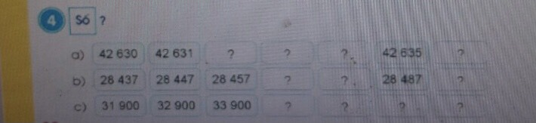  - GV yêu cầu HS khác nhận xét.  - GV yêu cầu lần lượt 3 bạn làm phần, cả lớp làm vào vở.  - GV gọi HS nhận xét, sau đó giáo viên nhận xét.  GV chốt: Muốn làm được các bài tập điền số này các em cần nắm được quy luật của từng dãy số.  Bài 5:  GV đưa ra bài tập 5, gọi HS nêu yêu cầu bài tập.  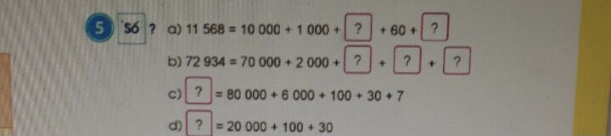  GV hướng dẫn học sinh cách làm bài tập 5 chính là bài tập liên quan đến cấu tạo của số.  Gọi 2 HS lên bảng làm, HS dưới làm vào vở. GV yêu cầu HS sau khi làm xong đổi chéo vở kiểm tra cho nhau.  GV gọi HS nhận xét bài của các bạn.  GV chốt: Bài tập này các em đi vào phân tích cấu tạo của các số, xác định đúng các thành phần của số.  3.Vận dụng  Bài 6:  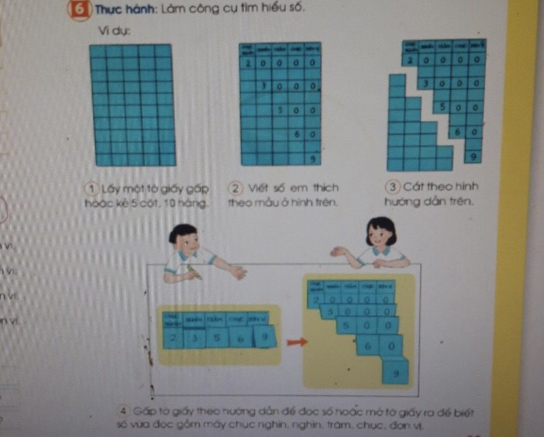  - GV cho HS quan sát các bước giống như trong sách.  GV nêu cách thức làm công cụ tìm hiểu số.  -Yêu cầu HS thực hành thi làm theo nhóm bốn, giáo viên theo dõi HS làm việc  GV nhận xét chung.  GV chốt cách làm công cụ tìm hiểu số.  - GV Nhận xét, tuyên dương, khen thưởng những nhóm làm nhanh.  - Nhận xét tiết học. | - HS tham gia trò chơi  - HS thi viết.  -HS tự tìm ra quy luật của những dãy số: Dãy a là các số tự nhiên liên tiếp đếm thêm 1 đơn vị, dãy số b là các số tự nhiên đếm thêm 10 đơn vị, dãy số c là các số tự nhiên đếm thêm 1000 đơn vị.  - HS làm bài theo yêu cầu của giáo viên  a.42630,42631,42632,42633,42634,42635. 42636.  b.2643, 26447, 2665, 26667, 26677, 26687, 26697  c. 31900, 32900, 33900, 34900, 35900, 36900, 37900  - HS nêu yêu cầu bài tập.  -HS lắng nghe.  - 2 HS lên bảng, ở dưới làm vào sách.  - HS lắng nghe.  -HS lắng nghe.  -HS thực hành nhóm 4.  Các nhóm chia sẻ kết quả của nhóm mình trước lớp, các nhóm cùng góp ý đánh giá kết quả của mỗi nhóm.  HS lắng nghe.  HS lắng nghe.
IV. Điều chỉnh sau bài dạy:
Thứ Tư ngày 17 tháng 1 năm 2024
KẾ HOẠCH BÀI DẠY
MÔN:HOẠT ĐỘNG TRẢI NGHIỆM
CHỦ ĐỀ: NGHỀ EM YÊU THÍCH
Sinh hoạt theo chủ đề: MUA SẮM TIẾT KIỆM

I. YÊU CẦU CẦN ĐẠT:
1. Năng lực đặc thù:
- Xác định được những thứ thực sự cần mua để tránh lãng phí trong một số tình huống cụ thể.
- Bước đầu tự tin trong việc chọn mua những hàng hóa cần thiết.
2. Năng lực chung.
- Năng lực tự chủ, tự học: Tự tin trong việc chọn mua những hàng hóa cần thiết.
- Năng lực giải quyết vấn đề và sáng tạo: Xác định được những thứ thực sự cần mua để tránh lãng phí.
- Năng lực giao tiếp và hợp tác: Biết chia sẻ với bạn điều học được về hoạt động mua sắm.
3. Phẩm chất.
- Phẩm chất nhân ái: tôn trọng bạn, biết lắng nghe những chia sẻ mà bạn đưa ra.
- Phẩm chất trách nhiệm: làm việc tập trung, nghiêm túc, có trách nhiệm trước tập thể lớp.
II.ĐỒ DÙNG DẠY HỌC
- Kế hoạch bài dạy, bài giảng Power point.
- SGK và các thiết bị, học liệu phụ vụ cho tiết dạy.

III. HOẠT ĐỘNG DẠY HỌC
Tg | Hoạt động của giáo viên | Hoạt động của học sinh
1. Hoạt động mở đầu
a/ Khởi động:
 | - GV mở bài hát “Con heo đất” để khởi động bài học.  + GV cùng chia sẻ với HS về nội dung bài hát.  - GV Nhận xét, tuyên dương.  b/ Giới thiệu bài  - GV dẫn dắt vào bài mới | - HS lắng nghe.  -HS Chia sẻ với GV về nội dung bài hát.  - HS lắng nghe.
 | 2. Hình thành kiến thức
 | * Hoạt động 1: Xử lí tình huống (làm việc theo nhóm 4)  - GV mời HS đọc yêu cầu.  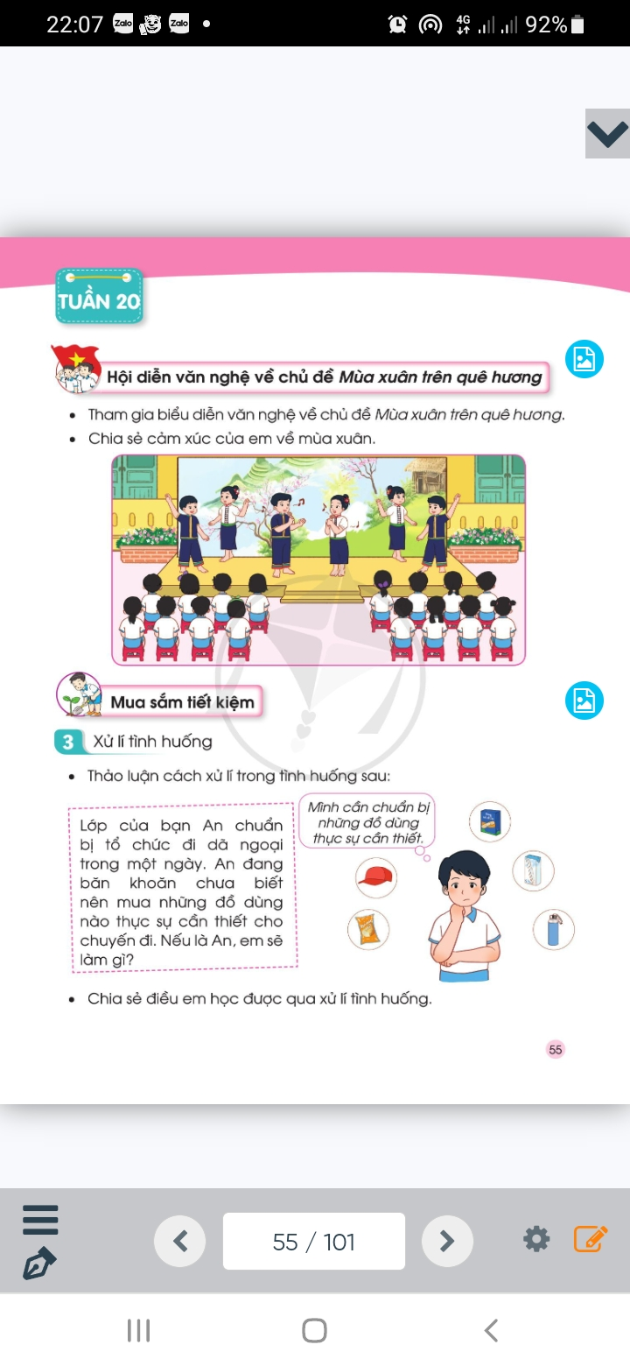  - GV nêu yêu cầu: Các nhóm thảo luận xác định được những thứ cần thiết phải mua để chuẩn bị cho chuyến đi dã ngoại.  - GV mời đại diện chia sẻ trước lớp.  - GV mời các nhóm khác nhận xét.  - GV nhận xét chung, tuyên dương.  - GV nhấn mạnh lại ý nghĩa của việc chi tiêu tiết kiệm, tránh lãng phí, nhắc nhở HS chỉ mua những thứ thực sự cần thiết để phục vụ cho cuộc sống hàng ngày. | - Học sinh đọc yêu cầu bài  - HS thảo luận nhóm 4.  - Đại diện nhóm chia sẻ trước lớp.  - Nhóm khác nhận xét ý kiến của nhóm bạn.  - Lắng nghe rút kinh nghiệm.
 | 3. Luyện tập
 | Hoạt động 2. Thực hành mua sắm. (Làm việc nhóm 4)  a) Chuẩn bị:  + Kê lại bàn ghế thành các quầy hàng bán các loại: sách vở, đồ dùng học tập, bánh kẹo, đồ chơi, hoa quả, nước ngọt,...  + Sách vở, đồ dùng học tập,... có dán giá tiền.  + Phiếu mua hàng với các mệnh giá khác nhau.  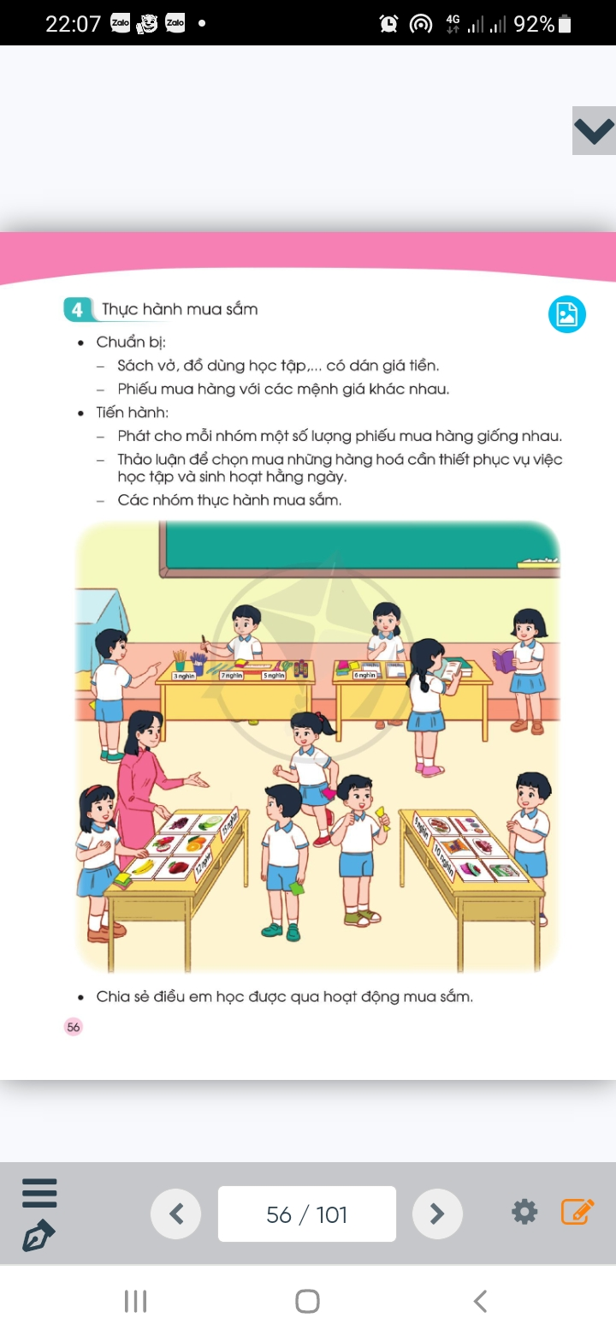  - GV Mời HS đọc yêu cầu bài.  b) Tổ chức trò chơi  - GV chia đội, nêu luật chơi: Các đội thay phiên nhau làm người bán hàng, mua hàng. Các đội sẽ thảo luận để chọn mua những thứ cần thiết, sử dụng hết số phiếu mua hàng. Đội nào mua được các mặt hàng theo yêu cầu trong thời gian nhanh nhất là thắng cuộc.  - GV phát cho mỗi nhóm một số lượng phiếu mua hàng giống nhau.  - Gv tổ chức cho HS chơi  - GV cùng HS đánh giá kết quả của mỗi đội.  - GV mời 1 số HS chia sẻ cảm xúc sau khi chơi qua 1 số câu hỏi.  - GV nhận xét chung, tuyên dương. | - 2HS đọc yêu cầu bài.  - HS về nhóm thảo luận  - HS chơi trò chơi.  - HS nhận xét.  - HS nêu cảm xúc, suy nghĩ của mình.  - HS lắng nghe
 | 4. Củng cố, nối tiếp
 | - GV nhắc HS vận dụng vào cuộc sống hàng ngày chọn mua những hàng hóa cần thiết phục vụ cho việc học tập và sinh hoạt hàng ngày, tránh lãng phí.  - Nhận xét sau tiết dạy, dặn dò về nhà. | - Học sinh tiếp nhận thông tin và yêu cầu để về nhà ứng dụng.  - HS lắng nghe, rút kinh nghiệm
IV. ĐIỀU CHỈNH SAU BÀI DẠY:

Thứ Tư ngày 17 tháng 1 năm 2024
KẾ HOẠCH BÀI DẠY
MÔN:TỰ NHIÊN VÀ XÃ HỘI
CHỦ ĐỀ 4: THỰC VẬT VÀ ĐỘNG VẬT
Bài 14: SỬ DỤNG HỢP LÍ THỰC VẬT VÀ ĐỘNG VẬT(T2)

I. YÊU CẦU CẦN ĐẠT:
1. Năng lực đặc thù: Sau khi học, học sinh sẽ:
- Nêu được một số thực vật, động vật dùng làm nguyên liệu, đồ dùng,... phục vụ đời sống con người.
- Nêu được một số thực vật, động vật ở địa phương nơi em sống được sử dụng làm nguyên liệu, đồ dùng,... phục vụ đời sống con người.
2. Năng lực chung.
- Năng lực tự chủ, tự học: Có biểu hiện chú ý học tập, tự giác tìm hiểu bài để hoàn thành tốt nội dung tiết học.
- Năng lực giải quyết vấn đề và sáng tạo: Có biểu hiện tích cực, sáng tạo trong các hoạt động học tập, trò chơi, vận dụng.
- Năng lực giao tiếp và hợp tác: Có biểu hiện tích cực, sôi nổi và nhiệt tình trong hoạt động nhóm. Có khả năng trình bày, thuyết trình… trong các hoạt động học tập.
3. Phẩm chất.
- Phẩm chất yêu nước, yêu thiên nhiên, các loài động vật, thực vật, biết giữ gìn và bảo vệ môi trường sống
- Phẩm chất chăm chỉ: Có tinh thần chăm chỉ học tập, luôn tự giác tìm hiểu bài.
- Phẩm chất trách nhiệm: Giữ trật tự, biết lắng nghe, học tập nghiêm túc.
II. ĐỒ DÙNG DẠY HỌC
- Kế hoạch bài dạy, bài giảng Power point.
- SGK và các thiết bị, học liệu phụ vụ cho tiết dạy.

III. HOẠT ĐỘNG DẠY HỌC
Tg | Hoạt động của giáo viên | Hoạt động của học sinh
1. Hoạt động mở đầu
a/ Khởi động:
 | - GV tổ chức cho HS chơi trò chơi “ Xì điện” nêu những việc em nên làm để không lãng phí thức ăn, đồ uống được chế biến từ thực vật và động vật. Mời 1 HS làm quản trò.  - GV nhận xét, tuyên dương  b/ Giới thiệu bài  - GV dẫn dắt vào bài mới | - HS lắng nghe.  - HS chơi  - HS lắng nghe nhận xét, rút kinh nghiệm.
 | 2/ Hình thành kiến thức
 | Hoạt động 1. Sử dụng thực vật, động vật dùng làm nguyên liệu, đồ dùng và một số việc khác. (làm việc chung cả lớp)  - GV mời HS đọc yêu cầu đề bài.  - GV chia sẻ các hình 1- 10 trang ( 76, 77- SGK) và nêu câu hỏi. Sau đó mời học sinh quan sát và trình bày kết quả.  + Thực vật và động vật được con người sử dụng vào những việc gì trong các hình dưới đây?  - Mời các nhóm trình bày.  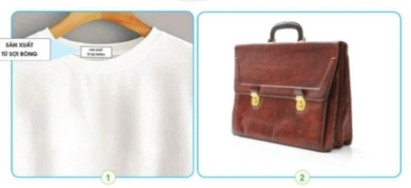  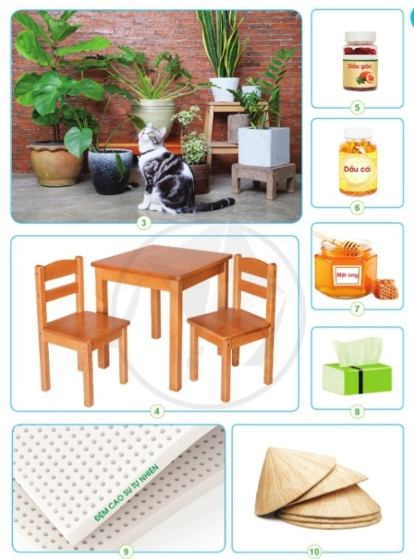  - GV mời các HS khác nhận xét.  - GV nhận xét, bổ sung, chốt. | - 1 Học sinh đọc yêu cầu bài  - Cả lớp quan sát tranh và trả lời câu hỏi:  + Hình 1: cây bông quả bông dùng để SX sợi bông, dệt vải.  + Hình 2: da động vật ( da bò)  dùng làm cặp da.  + Hình 3: vật nuôi( chó mèo,..), nhiều cây có hoa, lá đẹp thú cưng, cây cảnh trang trí nhà cửa.  + Hình 4: cây lấy gỗ thân gỗ làm bàn ghế.  + Hình 5: cây gấc(quả gấc) dùng SX dầu gấc.  + Hình 6: cá gan cá được dùng để SX dầu gan cá.  + Hình 7: ong mật mật ong.  + Hình 8: thân gỗ của thực vật , thân gỗ làm khăn giấy.  + Hình 9: cây cao su mủ cao su để SX đệm.  + Hình 10: cây lá nón làm nón.  - HS nhận xét ý kiến của bạn.
 | 3. Luyện tập.
 | Hoạt động 2. Tìm hiểu về một số thực vật, động vật ở địa phương nơi em sống được sử dụng làm nguyên liệu, đồ dùng,... phục vụ đời sống con người. (làm việc nhóm 4)  - GV mời HS đọc yêu cầu đề bài.  - GV mời học sinh thảo luận nhóm 4 liên hệ thực tế ở địa phương nơi em, thực vật và động vật thường được sử dụng để làm gì?  - Mời các nhóm trình bày.  - GV nhận xét, tuyên dương (bổ sung). | - 1 HS nêu yêu cầu đề bài.  - Học sinh chia nhóm 4, đọc yêu cầu bài và tiến hành thảo luận.  + Làm đồ dùng gia đình: bàn, ghế, giường, tủ,...  + Làm nguyên liệu SX: làm thuốc, làm nấm rơm,....  + Cây cảnh, thú cưng: chó, mèo, chim cảnh, cá cảnh, cây cảnh cây hoa,....  - Đại diện các nhóm trình bày  - Các nhóm nhận xét, bổ sung.  - Lắng nghe, rút kinh nghiệm.
 | 4. Củng cố, nối tiếp
 | - GV tổ chức trò chơi “Ai nhanh - Ai đúng”: Gv chiếu một số hình ảnh, HS nêu nhanh được đó là gì, được làm từ thực vật ( động vật) nào ?  - GV đánh giá, nhận xét trò chơi.  - Nhận xét sau tiết dạy, dặn dò về nhà. | - HS lắng nghe luật chơi.  - Học sinh tham gia chơi.  - HS lắng nghe.
IV. ĐIỀU CHỈNH SAU BÀI DẠY:

Thứ Năm ngày 18 tháng 1 năm 2024
KẾ HOẠCH BÀI DẠY
MÔN:TIẾNG VIỆT
BÀI ĐỌC 4: SỰ TÍCH THÀNH CỔ LOA

I. YÊU CẦU CẦN ĐẠT:
1. Năng lực đặc thù.
1. Phát triển năng lực ngôn ngữ
- Đọc thành tiếng trôi chảy toàn bài. Phát âm đúng từ ngữ chứa âm vần khó do ảnh hưởng âm địa phương: lập nên, nước Âu Lạc, xâm lược, lại đổ sập xuống, lập đàn, chẳng bao lâu, Loa Thành,... . Ngắt nghỉ hơi cho đúng.
- Hiểu nghĩa của các từ ngữ trong bài: thành Cổ Loa, An Dương Vương, Tần, đàn, phù hộ, lẫy nỏ,...
- Hiểu nội dung, ý nghĩa của bài: Giải thích nguồn gốc của thành Cổ Loa, nhắc nhở chúng ta nhớ về những người có công xây dựng và bảo vệ đất nước.
- Biết tác dụng của dấu ngoặc kép; biết đặt câu có hình ảnh so sánh.
2. Năng lực chung.
- Năng lực tự chủ, tự học: lắng nghe, đọc bài và trả lời các câu hỏi. Nêu được nội dung bài.
- Năng lực giao tiếp và hợp tác: Biết cùng các bạn thảo luận nhóm.
3. Phẩm chất.
- Phẩm chất yêu nước: Phẩm chất yêu nước qua việc tìm hiểu nội dung câu chuyện.
- Phẩm chất chăm chỉ: Chăm chỉ đọc bài, trả lời câu hỏi.
- Phẩm chất trách nhiệm: Giữ trật tự, học tập nghiêm túc.
* GDĐP: Chủ đề 3 Di tích địa đạo Gò Thì Thùng
II. ĐỒ DÙNG DẠY HỌC
- Kế hoạch bài dạy, bài giảng Power point.
- SGK và các thiết bị, học liệu phụ vụ cho tiết dạy.

III. HOẠT ĐỘNG DẠY HỌC
Tg | Hoạt động của giáo viên | Hoạt động của học sinh
1. Hoạt động mở đầu
a/ Khởi động.
 | - GV tổ chức trò chơi “ Xì điện”.  - Hình thức chơi: HS nối tiếp nêu tên một loại trái cây mà em biết.  - GV Nhận xét, tuyên dương.  b/ Giới thiệu bài  - GV dẫn dắt vào bài mới: Ở các bài đọc trước, các em đã được biết về nhiều địa danh đẹp, nổi tiếng ở ba miền Bắc, Trung, Nam, cảm nhận được sự giàu đẹp của đất nước Việt Nam. Hôm nay, chúng ta sẽ cùng tìm hiểu về sự tích thành Cổ Loa, ở Đông Anh, Hà Nội – một địa danh gắn liền với câu chuyện về vua An Dương Vương, vị vua đã có công xây thành, giúp nhân dân ta đánh giặc, bảo vệ đất nước. | - HS tham gia trò chơi  - HS lắng nghe.
 | 2/ Hình thành kiến thức
 | * Hoạt động 1: Đọc thành tiếng.  - GV đọc mẫu: Đọc diễn cảm toàn bài.  - GV HD đọc: Giọng đọc chậm rãi, trầm hùng, phù hợp với nội dung truyền thuyết.  - Gọi 1 HS đọc toàn bài.  - GV chia đoạn: (4 đoạn)  + Đoạn 1: Từ đầu đến phương Bắc.  + Đoạn 2: Tiếp theo cho đến đến giúp.  + Đoạn 3: Tiếp theo cho đến vua Thủy Tề.  + Đoạn 4: Còn lại  - GV gọi HS đọc nối tiếp theo đoạn.  - Luyện đọc từ khó: lập nên, nước Âu Lạc, xâm lược, lại đổ sập xuống, lập đàn, chẳng bao lâu, Loa Thành.  - Luyện đọc câu: Bỗng có một ông già râu tóc bạc trắng hiện lên,/ nói với vua rằng:// “Sáng mai,/ nhà vua ra đón ở bờ sông,/ sẽ có Thần Kim Quy đến giúp.”//  - GV kết hợp cho HS giải nghĩa từ  - Luyện đọc đoạn: GV tổ chức cho HS luyện đọc đoạn theo nhóm 4.  - GV nhận xét các nhóm.  * Hoạt động 2: Đọc hiểu  - GV tổ chức theo kĩ thuật Mảnh ghép: mỗi nhóm chuyên trả lời 1 câu hỏi. Sau đó, ở nhóm ghép, HS sẽ thảo luận cả 4 câu hỏi.  - Một số nhóm báo cáo kết quả thảo luận; các nhóm khác nêu ý kiến, bổ sung.  - GV hỗ trợ HS gặp khó khăn, lưu ý rèn cách trả lời đầy đủ câu.  + Câu 1: Qua đoạn 1, em biết điều gì về vua An Dương Vương?  + Câu 2: Ban đầu, công việc xây thành của nhà vua gặp khó khăn gì?  + Câu 3: Ai đã giúp nhà vua diệt trừ yêu quái, xây Loa Thành?  + Câu 4: Thần Kim Quy làm gì và nói gì với nhà vua trước khi chia tay?  - GV nhận xét, tuyên dương.  - GV mời HS nêu nội dung bài.  - GV Chốt: Bài viết giải thích nguồn gốc của thành Cổ Loa, nhắc nhở chúng ta nhớ về những người có công xây dựng và bảo vệ đất nước.  * GDĐP: Chủ đề 3 Di tích địa đạo Gò Thì Thùng  - GV giới thiệu cho HS một số thông tin về di tích địa đạo Gò Thì Thùng ở xã An Xuân, huyện Tuy An.  - GV hỏi HS lễ hội nào được tổ chức ở Gò Thì Thùng vào dịp Tết Nguyên đán? ( mùng 9 tháng Giêng là : Hội đua ngựa).  - GV liên hệ và giáo dục HS khi đi tham quan di tích lịch sử này. | - Hs lắng nghe.  - HS lắng nghe cách đọc.  - 1 HS đọc toàn bài.  - HS quan sát  - HS đọc nối tiếp theo đoạn.  - HS đọc từ khó.  - 2-3 HS đọc câu.  - HS ghép được các từ ngữ với lời giải từ ngữ  - HS luyện đọc theo nhóm 4.  - HS trả lời lần lượt các câu hỏi:  + An Dương Vương là vị vua đã lập nên nước Âu Lạc. Nhà vua cũng là người chỉ huy đánh thắng quân xâm lược Tần.  + Rất nhiều lần, thành cứ đắp cao lên là lại đổ sập xuống.  + Đó là Thần Kim Quy, sứ giả của vua Thuỷ Tề.  + Thần Kim Quy rút một chiếc móng của mình đưa cho An Dương Vương và bảo: “Nhà vua giữ lấy móng này để làm lẫy nỏ. Khi có giặc thì đem ra bắn, một phát có thể giết được hàng nghìn quân giặc.”  - 1-2 HS nêu nội dung bài theo hiểu biết.  - HS đọc lại nội dung bài.  - Hs lắng nghe  - HS trả lời
 | 3. Hoạt động luyện tập
 | - GV mời HS đọc đề bài bài tập 1  1. Các dấu ngoặc kép trong bài đọc được dùng để làm gì?  − GV gợi ý, giúp HS hiểu yêu cầu đề bài.  - GV tổ chức nhận xét, xây dựng đáp án đúng:  + Trong bài, có hai câu có dấu ngoặc kép. Các dấu ngoặc kép trong bài này đều có tác dụng bảo hiệu lời nói trực tiếp:  • Trong câu “Sáng mai, nhà vua ra đón ở bờ sông, sẽ có Thần Kim Quy đến giúp.”, dấu ngoặc kép báo hiệu lời của ông già râu tóc bạc phơ nói với An Dương Vương.  • Trong câu “Nhà vua giữ lấy móng này để làm lẫy nỏ. Khi có giặc thì đem ra bắn, một phát có thể giết được hàng nghìn quân giặc.”, dấu ngoặc kép báo hiệu lời của Thần Kim Quy nói với An Dương Vương,  - GV nhận xét tuyên dương.  2. Viết lại các câu dưới đây thành câu có hình ảnh so sánh bằng cách thêm vào sau từ in đậm từ ngữ phù hợp .  - GV yêu cầu HS đọc đề bài.  - GV giao nhiệm vụ làm việc nhóm 2  - GV mời HS trình bày.  - GV trình chiếu BT 2 trên bảng, một số HS trình bảy kết quả  - GV mời HS khác nhận xét.  - GV nhận xét tuyên dương | - 1-2 HS đọc yêu cầu bài.  − HS làm việc nhóm (mỗi nhóm 3 - 4 HS):  + Tìm các câu có dấu ngoặc kép trong bài.  + Thảo luận về tác dụng của dấu ngoặc kép.  – HS đại diện cho nhóm trình bày kết quả.  - Các nhóm nhận xét.  - HS làm lại bài vào VBT.  − 1 HS đọc BT 2. Cả lớp đọc thầm theo.  – HS thảo luận nhóm đôi  a) Bỗng có một ông già râu tóc bạc trắng như mây( như cước, như tuyết, như bông... ) hiện lên.  b) Vừa tan sương, có một con rùa vàng lớn như một trái núi ( như một toà nhà, như cái nia, như cải nong...) bơi vào bờ.  - HS nhận xét
 | 4. Củng cố, nối tiếp
 | - GV tổ chức vận dụng để củng cố kiến thức và vận dụng bài học vào tực tiễn cho học sinh.  + Cho HS quan sát video chiếu về thành Cổ Loa.  + GV cùng trao đổi với HS về cách xếp hình, nét đẹp, về tình yêu đất nước, biển đảo Việt Nam,...  - Nhận xét, tuyên dương  - Nhận xét tiết học. | - HS tham gia để vận dụng kiến thức đã học vào thực tiễn.  - HS quan sát video.  + Trả lời các câu hỏi.  - Lắng nghe, rút kinh nghiệm.
IV. Điều chỉnh sau bài dạy:

Thứ Năm ngày 18 tháng 1 năm 2024
KẾ HOẠCH BÀI DẠY
MÔN:TOÁN
Bài 64: SO SÁNH CÁC SỐ TRONG PHẠM VI 100 000

I. YÊU CẦU CẦN ĐẠT:
1. Năng lực đặc thù:
- Nêu được quy tắc so sánh các số trong phạm vi 100 000.
- So sánh được các số trong phạm vi 100 000.
- Phát triển năng lực lập luận, tư duy toán học và năng lực giao tiếp toán học
2. Năng lực chung.
- Năng lực tự chủ, tự học: Chủ động học tập, tìm hiểu nội dung bài học. Biết lắng nghe và trả lời nội dung trong bài học.
- Năng lực giải quyết vấn đề và sáng tạo:tham gia tích cực trò chơi, vận dụng.
- Năng lực giao tiếp và hợp tác:Thực hiện tốt nhiệm vụ trong hoạt động nhóm.
3. Phẩm chất.
- Phẩm chất nhân ái: Có ý thức giúp đỡ lẫn nhau trong hoạt động nhóm để hoàn thành nhiệm vụ.
- Phẩm chất chăm chỉ: Chăm chỉ suy nghĩ, trả lời câu hỏi; làm tốt các bài tập.
- Phẩm chất trách nhiệm: Giữ trật tự, biết lắng nghe, học tập nghiêm túc.
II.ĐỒ DÙNG DẠY HỌC
- Kế hoạch bài dạy.
- SGK và các thiết bị, học liệu phụ vụ cho tiết dạy.

III. HOẠT ĐỘNG DẠY HỌC
Tg | Hoạt động của giáo viên | Hoạt động của học sinh
1. Hoạt động mở đầu
a/ Khởi động:
 | - GV tổ chức trò chơi Đố bạn để kiểm tra (làm việc nhóm đôi).  + Mỗi em ghi một số có năm chữ số ra giấy nháp, sau đó đố bạn bên cạnh đọc và phân tích cấu tạo của số đó.  + Gọi 1 – 2 cặp hỏi đáp trước lớp.  - GV nhận xét, tuyên dương.  - GV tổ chức cho HS khởi động (làm việc cả lớp)  + Cho HS quan sát tranh khởi động: Các bạn nhỏ và voi con đang làm gì ? Trong cùng khoảng thời gian, bạn gái chạy được bao nhiêu bước chân ? Bạn trai chạy được bao nhiêu bước chân ? Voi con chạy được bao nhiêu bước chân ?  + GV nêu vấn đề: Bạn gái và voi con, ai chạy được nhiều bước chân hơn ? Bạn trai và bạn gái, ai chạy được nhiều bước chân hơn ?  b/ Giới thiệu bài  - GV tổ chức dẫn dắt vào bài mới | - HS tham gia trò chơi  + HS nêu trong nhóm, VD: Số 45 276 đọc là Bốn mươi lăm nghìn hai trăm bảy mươi sáu. Số gồm có 4 chục nghìn,, 5 nghìn, 2 trăm, 7 chục và 6 đơn vị.  - HS quan sát tranh và trả lời  - HS lắng nghe.
 | 2. Hình thành kiến thức:
 | a) So sánh 984 với 4275 (làm việc cả lớp).  - Muốn biết bạn gái và voi con, ai chạy được nhiều bước chân hơn ta làm thế nào ?  - GV hỏi kết hợp điền vào bảng:  - Số 984 gồm mấy trăm, mấy chục, mấy đơn vị ?  - Số 4275 gồm mấy nghìn, mấy trăm, mấy chục, mấy đơn vị ?  Nghìn Trăm Chục Đơn vị  9 8 4  4 2 7 5  - Vậy em so sánh 984 với 4275 số nào lớn hơn, số nào nhỏ hơn ? Vì sao ?  GV: Số 984 có ba chữ số  Số 4275 có bốn chữ số  Vậy 984 < 4275 hay 4275 > 984  - Khi so sánh hai số không cùng số chữ số, em so sánh thế nào ?  KL: Trong hai số:  - Số nào có ít chữ số hơn thì bé hơn.  - Số nào có nhiều chữ số hơn thì lớn hơn.  * Gợi ý để HS lấy thêm VD.  b) So sánh 4275 với 4228 (làm việc cả lớp).  - Muốn biết bạn gái và bạn trai, ai chạy được nhiều bước chân hơn ta làm thế nào ?  - GV hỏi, y/c 1 HS lên điền bảng:  - Số 4275 gồm mấy nghìn, mấy trăm, mấy chục, mấy đơn vị ?  - Số 4228 gồm mấy nghìn, mấy trăm, mấy chục, mấy đơn vị ?  Nghìn Trăm Chục Đơn vị  4 2 7 5  4 2 2 8  - Hai số trên cùng có mấy chữ số ? Em so sánh 4275 với 4228 số nào lớn hơn, số nào nhỏ hơn ?  GV giải thích bằng cách HD HS so sánh từng cặp chữ số ở mỗi hàng tính từ trái sang phải:  Hàng nghìn: 4 = 4  Hàng trăm : 2 = 2  Hàng chục: 7 > 2  Vậy 4275 > 4228 hay 4228 < 4725  GV : Số 4275 và 4228 cùng có bốn chữ số.  Ta so sánh từng cặp chữ số trên cùng một hàng kể từ trái sang phải.  Cặp chữ số đầu tiên khác nhau là 7> 2.  Vậy 4275 > 4228 hay 4228 < 4275  - Khi so sánh hai số có cùng số chữ số, em so sánh thế nào ?  KL:Nếu hai số có cùng số chữ số:  - Lần lượt so sánh từng cặp chữ số trên cùng một hàng, kể từ trái sang phải, cho đến khi xuất hiện cặp chữ số đầu tiên khác nhau. Số nào chứa chữ số lớn hơn thì lớn hơn.  - Số nào có nhiều chữ số hơn thì lớn hơn.  * Gợi ý để HS lấy thêm VD.  3. Luyện tập:  BT1 (làm việc nhóm đôi, cá nhân, cả lớp)  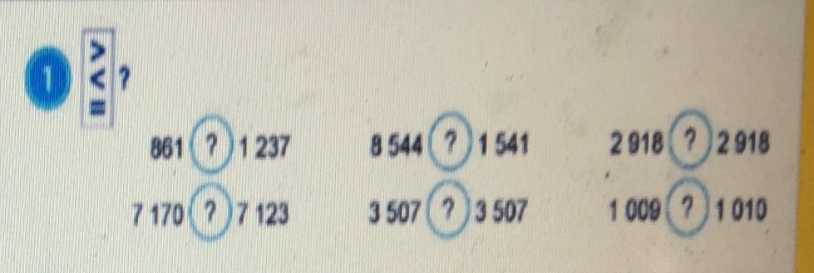  - Cho HS nêu y/c BT 1, thảo luận nhóm đôi, sau đó làm cá nhân vở bài tập.  - Gọi 3 HS lên bảng chữa bài. HS dưới lớp kiểm tra bài bằng cách y/c bạn giải thích tại sao điền dấu đó.  - GV nhận xét, tuyên dương.  - Nhấn mạnh: Trong hai số, nếu số nào có nhiều chữ số hơn thì lớn hơn. Nếu hai số có cùng số chữ số thì ta so sánh các cặp chữ số theo từng hàng, bắt đầu từ trái sang phải, cho đến khi xuất hiện cặp chữ số đầu tiên khác nhau. Số nào chứa chữ số lớn hơn thì lớn hơn.  4. Củng cố, nối tiếp  - Khi so sánh các số, nếu hai không cùng số chữ số thì em so sánh thế nào ? Khi hai số không cùng số chữ số thì ta so sánh thế nào ?  - Nếu còn thời gian thì cho HS lấy thêm VD minh họa. | - Phải so sánh 984 với 4275.  - HS trả lời câu hỏi.  - HS nêu, VD: Số 984 nhỏ hơn vì có ba chữ số, hàng cao nhất chỉ là hàng trăm/ Số 4275 lớn hơn vì có bốn chữ số, hàng cao nhất là hàng nghìn.  - HS nêu.  - Nhiều HS nhắc lại.  - HS lấy thêm 1-2 VD.  - Phải so sánh 4275 với 4228.  - HS trả lời, sau đó điền bảng.  - HS dự đoán:  4275 > 4228  - HS so sánh từng cặp chữ số ở mỗi hàng theo HD của GV.  - HS nêu cách so sánh.  - Nhiều HS nhắc lại.  - HS lấy thêm 1- 2 VD.  - HS nêu y/c BT1, thảo luận nhóm đôi ->làm VBT.  3 HS điền bảng lớp. Giải thích tại sao điền dấu đó.  - HS lắng nghe.  - HS nhắc lại cách so sánh.
IV. Điều chỉnh sau bài dạy:

TUẦN 20 Thứ Năm ngày 18 tháng 1 năm 2024
KẾ HOẠCH BÀI DẠY
MÔN:ĐẠO ĐỨC
CHỦ ĐỀ 5: EM TÍCH CỰC HOÀN THÀNH NHIỆM VỤ
Bài 06: EM TÍCH CỰC HOÀN THÀNH NHIỆM VỤ(T3)

I. YÊU CẦU CẦN ĐẠT:
1. Năng lực đặc thù: Sau bài học, học sinh sẽ:
- Nêu được những hoạt động em đã làm để thể hiện việc tích cực hoàn thành nhiệm vụ của bản thân.
- Nhắc nhở bạn bè tích cực hoàn thành nhiệm vụ.
- Xây dựng được kế hoạch để thực hiện nhiệm vụ đúng kế hoạch, có chất lượng.
2. Năng lực chung.
- Năng lực tự chủ, tự học: Biết thực hiện tốt những nhiệm vụ trong tiết học.
- Năng lực giải quyết vấn đề và sáng tạo: Lựa chọn được những việc cần làm để thực hiện đúng nhiệm vụ.
- Năng lực giao tiếp và hợp tác: Biết chia sẻ, trao đổi, trình bày trong hoạt động nhóm.
3. Phẩm chất.
- Phẩm chất chăm chỉ: Chăm chỉ làm việc, quan sát, suy nghĩ, trả lời câu hỏi.
- Phẩm chất trách nhiệm: Biết tự giác, tích cực hoàn thành nhiệm vụ.
II.ĐỒ DÙNG DẠY HỌC
- Kế hoạch bài dạy, bài giảng Power point.
- SGK và các thiết bị, học liệu phụ vụ cho tiết dạy.

III. HOẠT ĐỘNG DẠY HỌC
Tg | Hoạt động của giáo viên | Hoạt động của học sinh
1. Hoạt động mở đầu
a/ Khởi động:
 | - GV tổ chức trò chơi “Kể các nhiệm vụ của em” để khởi động bài học.  + GV giới thiệu trò chơi: HS sẽ tham gia chơi bằng cách nối tiếp nêu một nhiệm vụ của mình đã ở nhà hoặc ở trường, HS nào không nêu được hoặc nêu lại là thua cuộc. Thời gian chơi khoảng 3-4 phút. Hết thời gian thì trò chơi dừng lại.  + GV nhận xét tuyên dương  b/ Giới thiệu bài  - GV dẫn dắt vào bài mới. | - HS lắng nghe luật chơi.  - HS tham gia chơi trò chơi.  - HS lắng nghe, rút kinh nghiệm.
 | 2. Luyện tập:
 | Hoạt động 1: Kể lại một lần em đã tích cực hoàn thành nhiệm vụ. (Làm việc chung cả lớp)  - GV mời HS nêu yêu cầu.  - GV yêu cầu HS kể lại một lần đã tích cực hoàn thành nhiệm vụ, cách thức thực hiện, kết quả.  - GV mời HS xung phong chia sẻ.  - GV mời HS khác nhận xét.  - GV nhận xét tuyên dương.  Hoạt động 2: Nhắc nhở bạn bè tích cực hoàn thành nhiệm vụ đúng kế hoạch, có chất lượng.  (làm việc nhóm 2).  - GV mời HS nêu yêu cầu.  - GV yêu cầu HS nhắc nhở bạn bè tích cực thực hiện các nhiệm vụ đúng kế hoạch, có chất lượng và chia sẻ với bạn bè.  - GV mời các nhóm trình bày.  - GV mời các nhóm khác nhận xét.  - GV nhận xét tuyên dương. | - 1 HS nêu yêu cầu.  - HS đưa ra được những những hoạt động em đã làm để thể hiện việc tích cực hoàn thành nhiệm vụ của bản thân và chia sẻ với mọi người.  - 2 -3 HS lên chia sẻ  - HS nhận xét.  - HS nêu yêu cầu.  - HS làm việc nhóm 2  - 2 - 3 nhóm lên chia sẻ.  - Các nhóm khác khác nhận xét, bổ sung.  - HS lắng nghe.
 | Hoạt động 3: Xây dựng kế hoạch thực hiện nhiệm vụ của tuần tiếp theo. (làm cá nhân)  - GV mời HS nêu yêu cầu.  - GV yêu cầu HS sử dụng một tấm bìa để ghi lại các nhiệm vụ phải làm trong từng ngày của tuần tiếp theo, sắp xếp các nhiệm vụ đó theo thứ tự ưu tiên, quan trọng thực hiện trước và quyết tâm thực hiện các nhiệm vụ đó.  - GV mời HS lên chia sẻ.  - GV HS khác nhận xét.  - GV nhận xét tuyên dương và yêu cầu HS về ghi lại những việc phải làm trong ngày, trong tuần vào cuốn sổ và nộp lại.  - GV chốt nội dung, tuyên dương.  - GV mời HS đọc lời khuyên trong SGK(35) | - 1 HS đọc yêu cầu bài.  - HS làm việc cá nhân  - 2 – 3 HS chia sẻ trước lớp.  - HS nhận xét  - Hs đọc lời khuyên
 | 3. Củng cố, nối tiếp
 | - GV tổ chức vận dụng bằng hình thức cho HS thi đọc câu thơ, tục ngữ, ca dao nói về việc chăm chỉ, tích cực làm việc, học tập để hoàn thành nhiệm vụ được giao.  - Dặn HS hoàn thành các nhiệm vụ được | - HS tìm, đọc.  - HS nhận xét  - HS lắng nghe, rút kinh nghiệm
4. Điều chỉnh sau bài dạy
Thứ Sáu ngày 19 tháng 1 năm 2024
KẾ HOẠCH BÀI DẠY
MÔN:TIẾNG VIỆT
GÓC SÁNG TẠO
ĐỐ VUI: ĐÓ LÀ CẢNH ĐẸP NÀO?
I. YÊU CẦU CẦN ĐẠT:
1. Năng lực đặc thù:
1.1. Phát triển năng lực ngôn ngữ
- Viết được đoạn văn về một cảnh đẹp trong ảnh (tranh) hoặc được giới thiệu qua câu đố.
- Phát triển được kĩ năng nói – nghe tương tác qua hoạt động hỏi đáp về cảnh đẹp trong đoạn văn.
1.2. Phát triển năng lực văn học:
- Biết thể hiện cảm xúc khi viết, nói về cảnh đẹp đất nước.
2. Năng lực chung.
- Năng lực tự chủ, tự học: lắng nghe, luyện tập viết đúng, đẹp và hoàn thành.
- Năng lực giải quyết vấn đề và sáng tạo: tham gia trò chơi, vận dụng.
- Năng lực giao tiếp và hợp tác: tự tin khi hỏi – đáp với bạn về cảnh đẹp đất nước trong ảnh (tranh), câu đố.
3. Phẩm chất.
- Phẩm chất yêu nước: yêu quê hương, đất nước; tự hào về quê hương, đất nước, - Phẩm chất trách nhiệm: Giữ trật tự, học tập nghiêm túc.
II. ĐỒ DÙNG DẠY HỌC.
- Kế hoạch bài dạy, bài giảng Power point.
- SGK và các thiết bị, học liệu phụ vụ cho tiết dạy.

III. HOẠT ĐỘNG DẠY HỌC.
Tg | Hoạt động của giáo viên | Hoạt động của học sinh
1. Hoạt động mở đầu
a/ Khởi động:
 | - GV tổ chức nghe hát : Quê hương tươi đẹp để khởi động bài học.  - GV cùng trao đổi về nội dung bài hát  - GV nhận xét, khen ngợi  b/ Giới thiệu bài  - GV dẫn dắt vào bài mới | - HS lắng nghe bài hát.  - HS lắng nghe.
 | 2/ Hình thành kiến thức
 | Hoạt động 1: TRẢ BÀI VIẾT 2: Viết về cảnh đẹp non sông  GV trả Bài viết 2 (Bài 11): Viết đoạn văn nêu những điều em quan sát được trong bức ảnh giới thiệu một cảnh đẹp ở nước ta.  Biểu dương những câu văn, đoạn văn hay. Nêu những điều HS cần rút kinh nghiệm,  - GV nhận xét, bổ sung. | - GV nghe HS nhận xét, sửa sai  - Các nhóm khác nhận xét, trao đổi thêm
 | 3/ Luyện tập
 | 3.1. Chuẩn bị câu hỏi và viết đoạn văn (BT 1, BT 2)  3.1.1. Chuẩn bị câu hỏi (BT I)  GV kiểm tra sự chuẩn bị của HS.  - Chuẩn bị câu hỏi bí mật bằng một trong ba cách:  a) Chép lại một câu đố đã học ở Bài 11.  b) Chọn sẵn một hình ảnh ở Bài 11  c) Mang đến lớp ảnh (hoặc tranh) một cảnh đẹp nổi tiếng ở địa phương.  - Viết câu đố vào giấy hoặc phô tô tranh, ảnh; gấp tranh, ảnh / giấy ghi câu đố lại để các bạn bắt thăm. Nếu không có điều kiện phô tô tranh ảnh, HS có thể giữ bí mật tranh, ảnh đó để đố các bạn khi đến lượt mình được ra câu hỏi.  3.1.2. Viết đoạn văn (BT 2)  – GV nêu yêu cầu: Mỗi HS viết một đoạn văn về cảnh đẹp đã chọn (trong tranh, ảnh hoặc câu đố đã chuẩn bị).  - GV mời HS viết vào vở ôli.  - GV theo dõi, giúp đỡ các em viết bài.  3.2: Chơi đố vui (Hỏi đáp – BT 3)  – GV tổ chức cho HS chơi trò chơi đố vui theo từng cặp: người hỏi, người đáp.  – Cách chơi: Người hỏi đưa câu đố hoặc tranh ảnh để người đáp đoán tên cảnh đẹp. Sau khi nghe bạn trả lời, người hỏi nhận xét về câu trả lời của bạn. Tiếp đó, người hỏi đọc đoạn văn để người trả lời và cả lớp hiểu thêm về cảnh đẹp được giới thiệu trong tranh, ảnh hoặc câu đố.  – Đổi vai sau mỗi lần đố.  – GV khen ngợi những sản phẩm sáng tạo (tranh ảnh đẹp, đoạn văn hay), những lời giải nhanh, chính xác,  - GV nhắc HS có thể mang sản phẩm về nhà giới thiệu với người thân trước khi treo ở vị trí trang trọng trong lớp học suốt tuần.  − GV khen ngợi, biểu dương HS. | - HS báo cáo những việc mình đã chuẩn bị (Lưu ý: Không “lộ bí mật” về nội dung câu đố, bức tranh mình chuẩn bị...);  − HS viết đoạn văn vào giấy, gấp giấy / che đoạn văn để giữ bí mật.  - HS viết vào vở  - 2-3 HS đọc bài viết  - HS nhận xét  - HS nghe HD luật chơi  - HS chơi  - GV giúp đỡ  - 2- 3 Hs đọc bài viết trước lớp.
 | 4/ Củng cố, nối tiếp
 | - GV mở cho HS chơi trò chơi: Ai nhanh hơn  - GV cho HS tham gia trò chơi đố vui về cảnh đẹp đất nước, GV nêu tên cảnh đẹp, HS trả lời cảnh đẹp đó ở đâu.  - Nhận xét, tuyên dương  - Nhận xét tiết học. | - HS chơi  - Lắng nghe, rút kinh nghiệm.
IV. Điều chỉnh sau bài dạy:

TỰ ĐÁNH GIÁ
- HS viết tiếp nội dung phù hợp vào chỗ trống để hoàn thiện bảng Tự đánh giá trong VBT; đánh dấu v cho những việc mình đã biết hoặc đã làm được.

Thứ Sáu ngày 19 tháng 1 năm 2024
KẾ HOẠCH BÀI DẠY
MÔN:TOÁN
Bài 64: SO SÁNH CÁC SỐ TRONG PHẠM VI 100 000 (T2)

I. YÊU CẦU CẦN ĐẠT:
1. Năng lực đặc thù:
- Thực hành so sánh các số trong phạm vi 100 000 và giải toán về quan hệ so sánh.
- Vận dụng được kiến thức đã học vào giải quyết một số tình huống gắn với thực tế.
- Phát triển năng lực lập luận, tư duy toán học và năng lực giao tiếp toán học.
2. Năng lực chung.
- Năng lực tự chủ, tự học: Chủ động học tập, tìm hiểu nội dung bài học. Biết lắng nghe và trả lời nội dung trong bài học.
- Năng lực giải quyết vấn đề và sáng tạo: tham gia tích cực trò chơi, vận dụng.
- Năng lực giao tiếp và hợp tác: Thực hiện tốt nhiệm vụ trong hoạt động nhóm.
3. Phẩm chất.
- Phẩm chất nhân ái: Có ý thức giúp đỡ lẫn nhau trong hoạt động nhóm để hoàn thành nhiệm vụ.
- Phẩm chất chăm chỉ: Chăm chỉ suy nghĩ, trả lời câu hỏi; làm tốt các bài tập.
- Phẩm chất trách nhiệm: Giữ trật tự, biết lắng nghe, học tập nghiêm túc.
II. ĐỒ DÙNG DẠY HỌC
- Kế hoạch bài dạy.
- SGK.

III. HOẠT ĐỘNG DẠY HỌC
Tg | Hoạt động của giáo viên | Hoạt động của học sinh
1. Hoạt động mở đầu
a/ Khởi động:
 | - GV tổ chức trò chơi để khởi động bài học.  + Câu 1: So sánh : 10 000... 20 000  + Câu 2: So sánh: 52 342...25 342  + Câu 3: So sánh: 100 000 ...10 000  + Câu 4: So sánh: 82 615...72 000+ 10 615  - GV Nhận xét, tuyên dương.  b/ Giới thiệu bài  - GV dẫn dắt vào bài mới. | - HS tham gia trò chơi  +10 000 < 20 000  + 52 342 > 25 342  + 100 000 > 10 000  +82 615 = 72 000+ 10 615  - HS lắng nghe.
 | 2. Luyện tập:
 | Bài 2. (Làm việc nhóm 2)  Câu nào đúng, câu nào sai ?  a) 11 514 < 9 753 b)50 147 > 49 999  c) 61 725 > 61 893 d) 85 672 > 8 567  e) 89156 < 87652 g)60 017 = 60 017  - Yêu cầu học sinh đọc đề bài.  - GV cho HS làm nhóm 2 một bạn hỏi, một bạn trả lời.  - GV mời 3 nhóm lên hỏi đáp trước lớp.  - GV mời các nhóm nhận xét. Đặt câu hỏi vì sao bạn cho là đúng, là sai?  - GV Mời HS khác nhận xét.  - GV nhận xét, tuyên dương.  =>Chốt:+ Số có nhiều chữ số hơn thì số đó lớn hơn.  + Nếu hai số so sánh có số các chữ số bằng nhau ta so sánh giá trị của các số lần lượt ở từng hàng, từ hàng cao nhất đến hàng thấp nhất. Nếu một trong hai số có giá trị ở cùng một hàng lớn hơn, thì số đó lớn hơn. Nếu giá trị ở tất cả các hàng đều bằng nhau thì hai số đó bằng nhau.  Bài 3: (Làm việc theo nhóm 4).  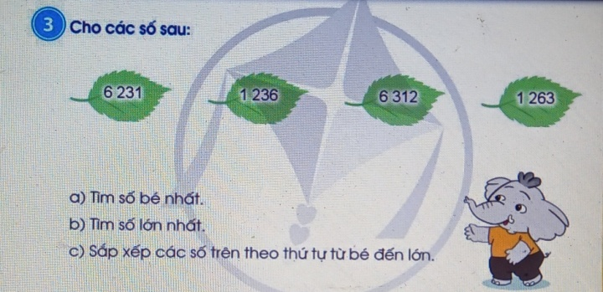  c) Sắp xếp các số trên theo thứ tự từ bé đến lớn.  - Yêu cầu học sinh đọc đề bài.  - GV cho HS thảo luận nhóm 4, quan sát các số, đọc các số thực hiệncác yêu cầu phần a, b, c  - GV yêu cầu 3 nhóm cử đại diện trình bày trước lớp.  - GV yêu cầu các nhóm giải thích cách làm:  =>GV nhận xét chốt cách làm:  Thực hiện theo 3 bước  + Bước 1: quan sát  +Bước 2: so sánh  + Bước 3: Thực hiện yêu cầu từng phần. | + 1 HS đọc đề bài.  + Các nhóm làm việc theo nhóm cặp.  - Các nhóm trao đổi trước lớp. (mỗi nhóm 2 phần.  - Sau mỗi phần HS giải thích.  S  a) 11 514 < 9 753  Đ  b)50 147 > 49 999  S  c) 61 725 > 61 893  Đ  d) 85 672 > 8 567  S  e) 89156 < 87652  Đ  g) 60 017 = 60 017  - HS lắng nghe, rút kinh nghiệm  -HS đọc đề bài  - HS thảo luận nhóm 4, hoàn thành các yêu cầu từng phần a,b,c  - HS đại diện trình bày trước lớp.  Trong 4 số ta thấy có 2 số là 6231 và 6312 là hai số có giá trị chữ số hàng nghìn là 6 lớn hơn các số còn lại ta chỉ việc so sánh 6231 và 6312 và tìm ra 6312 là số lớn nhất. Sau đó chỉ việc so sánh 2 số còn lại là 1236 cà 1263 để tìm ra số bé nhất là 1236.
 | 3. Vận dụng.
 | Bài 4: GV yêu cầu HS đọc đề toán và bói cho bạn biết bài toán cho biết gì?, bài toán hỏi gì?  -GV nêu yêu cầu: Muốn biết gia đình nào thu hoạch được nhiều mật ong nhất ta phải làm thế nào? | -HS đọc đề và trả lời:  Bài toán cho biết: Trong phong trào nuôi ong lấy mật ở một huyện miền núi . Gia đình anh Tài thu được 1846 l mật ong. Gia đình ông Dìn thu được 1407 l mật ong. Gia đình ông Nhẫm thu được 2325 l mật ong.  Bài toán hỏi:  a)Gia đình nào thu hoạch được nhiều mật ong nhất?  b)Gia đình nào thu hoạch được ít mật ong nhất?  c)Nêu tên các gia đình theo thứ tự từ thu hoạch được nhiều mật ong đến ít mật ong  - Cần so sánh số lượng mật ong
 | -Yêu cầu HS nêu đáp án câu a và b?  -Yêu cầu HS nêu đáp án phần a  ( Lưu ý chỉ sắp xếp tên hộ ).  - Nhận xét, giáo dục HS học tập đức tính chăm chỉ của loài ong.  4. Củng cố, nối tiếp  - Hôm nay em học được thêm điều gì?  - Nhắc nhở các em về chia sẻ với người thân và bạn bè những điều em vừa học. | thu được của 3 gia đình.so sánh 1846l, 1407l và 2325l  a) Gia đình thu được nhiề mật nhất là gia đình ông Nhẫm  b) gia đình thu ít mật nhất là gia đình ông Dìn  c)gia đình ông Nhẫm, gia đình anh Tài, gia đình ông Dìn  -HS lắng nghe
IV. Điều chỉnh sau bài dạy:

TUẦN 20 Thứ Sáu ngày 19 tháng 1 năm 2024
KẾ HOẠCH BÀI DẠY
MÔN:GIÁO DỤC THỂ CHẤT
CHỦ ĐỀ 3: TƯ THẾ VÀ KĨ NĂNG VẬN ĐỘNG CƠ BẢN
BÀI 5: TẠI CHỖ TUNG MỘT TAY VÀ BẮT BÓNG HAI TAY
I. YÊU CẦU CẦN ĐẠT
1.về phẩm chất:
- Học tại chỗ tung bóng thấp một tay và bắt bóng hai tay. Bước đầu biết cách thức thực hiện động tác. Tự sửa sai động tác thông qua nghe, quan sát và tập luyện, để thực hiện nhiệm vụ học tập.
- Đoàn kết, nghiêm túc, tích cực trong tập luyện và hoạt động tập thể.
- Tích cực tham gia các trò chơi vận động, có trách nhiệm trong khi chơi trò chơi và hình thành thói quen tập luyện TDTT.
2.Về năng lực:
2.1.Về năng lực chung:
- Tự chủ và tự học: Tự xem trước khẩu lệnh, cách thực hiện động tác tại chỗ tung bóng thấp một tay và bắt bóng hai tay. trong sách giáo khoa.
- Giao tiếp và hợp tác: Thông qua các hoạt động nhóm để thực hiện các động tác và trò chơi.
2.2. Năng lực đặc thù:
- NL chăm sóc SK: Biết thực hiện vệ sinh sân tập, thực hiện vệ sinh cá nhân để đảm bảo an toàn trong tập luyện. Biết điều chỉnh trang phục để thoải mái và tự tin khi vận động, biết điều chỉnh chế độ dinh dưỡng đảm bảo cho cơ thể.
- NL giải quyết vấn dề và sáng tạo: Thông qua việc học tập tích cực, chủ động tiếp nhận kiến thức và tập luyện.
- Tích cực, tự giác, trung thực và chăm chỉ trong tập luyện.

II. ĐỒ DÙNG DẠY HỌC
- Giáo viên chuẩn bị: Tranh ảnh động tác tại chỗ tung bóng thấp một tay và bắt bóng hai tay, trang phục thể thao, còi phục vụ trò chơi.
- Học sinh chuẩn bị: Giày thể thao, trang phục thể thao

III. CÁC HOẠT ĐỘNG DẠY HỌC CHỦ YẾU
Nội dung | Phương pháp, tổ chức và yêu cầu
 | TG | Hoạt động GV | Hoạt động HS
I. Hoạt động mở đầu  1. Nhận lớp  2. Khởi động  - Chạy nhẹ nhàng 1 vòng quanh sân tập.  - Xoay các khớp cổ tay, cổ chân, vai, hông, gối,...  3. Trò chơi.  - Trò chơi “Số chẵn số lẻ”.  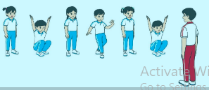  II. Hoạt động hình thành kiến thức.  * Tại chỗ tung bóng thấp một tay và bắt bóng hai tay.  + TTCB: Đứng tự nhiên hai tay cầm bóng trước bụng  + Động tác:  B1: Chuyển bóng về một tay, tung bóng lên cao trước mặt, mắt nhìn theo bóng.  B2: Khi bóng rơi xuống ngang bụng, dung hai tay bắt bóng.  + Kết thúc: về TTCB  III. Hoạt động luyện tập.  1. Tại chỗ tung bóng thấp một tay và bắt bóng hai tay.  Tập đồng loạt  Tập theo tổ nhóm  Thi đua giữa các tổ  2.Trò chơi “Đứng trong vòng tròn tung và bắt bóng”.  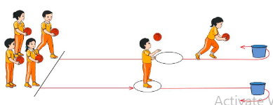  IV. Vận dụng  - Thả lỏng cơ toàn thân.  - Củng cố hệ thống bài học  - Nhận xét và hướng dẫn tập luyện ở nhà. | 6-10 phút  1-2 phút  3-5 phút  1-2 phút  5-7 phút  10-15 phút  8-10 phút  2-4 phút  3-5 phút  1-3 phút  4-6 phút | - Nghe cán bộ lớp báo cáo.  - Hỏi về sức khỏe của Hs.  -Cô trò chúc nhau.  - Phổ biến nội dung, nhiệm vụ và yêu cầu giờ học.  - GV di chuyển và quan sát, chỉ dẫn cho HS thực hiện.  -Gv tổ chức Hs chơi trò chơi.  - Cho HS quan sát tranh  - GV làm mẫu động tác kết hợp phân tích kĩ thuật động tác.  - Hô nhịp và thực hiện động tác mẫu, hướng dẫn Hs thực hiện đt.  - Gv quan sát, uốn nắm và sửa sai cho Hs.  - Gv hô nhịp 1 lần và giao cán sự lớp hô.  - Hs tập theo Gv.  - Gv quan sát, sửa sai cho Hs.  - Yêu cầu Tổ trưởng cho các bạn luyện tập theo khu vực.  - Gv quan sát, uốn nắn, sửa sai cho Hs.  - GV tổ chức cho HS thi đua giữa các tổ.  -Tuyên dương tổ tập đều, đúng nhất.  - GV nêu tên trò chơi, phổ biến luật chơi, cách chơi.  - Cùng hs nhắc lại luật chơi và cách chơi.  - Cho Hs chơi thử.  - Tổ chức cho Hs chơi.  - GV hướng dẫn.  - Gv cùng hs hệ thống lại bài (đưa câu hỏi).  - Nhận xét kết quả, ý thức, thái độ học của Hs.  - HD sử dụng SGK để Hs ôn lại bài và chuẩn bị bài sau. | - Cán sư tập trung lớp, điểm số, báo cáo sĩ số, tình hình lớp học cho Gv.  GV  * * * * * * * *  * * * * * * *  * * * * * * *  * * * * * * *  - Cán sự điều khiển lớp khởi động .  - Hs chơi đúng luật, nhiệt tình sôi nổi và đảm bảo an toàn.  - Hs lắng nghe, tiếp thu và ghi nhớ.  - Tập luyện theo sự hướng dẫn của Gv.  GV  * * * * * * * *  * * * * * * *  * * * * * * *  * * * * * * *  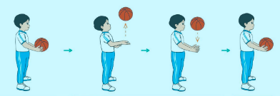  * * * * * *  * * * * * *  * * * * * *  * * * * * *  GV  - Hs tiến hành tập luyện theo sự hướng dẫn của Gv và cán sự lớp.  - Hs thay phiên nhau hô nhịp.  * * * * *  * * *  * *  * * GV * * * *  * * *  * * * * *  - Từng tổ lên thi đua - trình diễn  - Hs nhắc lại luật chơi, cách chơi.  - Hs tiến hành chơi trò chơi dưới sự chỉ huy của Gv.  - Chơi trò đúng luật, nhiệt tình, sôi nổi và an toàn.  - HS thực hiện thả lỏng  - Hs cùng Gv hệ thống lại bài (HS quan sát SGK (tranh) trả lời)  GV  * * * * * * * *  * * * * * * *  * * * * * * *  * * * * * * *  - HS tập chung thực hiện theo hướng dẫn của GV và nhận hướng dẫn tập luyện ở nhà.

IV. ĐIỀU CHỈNH SAU TIẾT DẠY (NẾU CÓ)

Thứ Sáu ngày 19 tháng 1 năm 2024
KẾ HOẠCH BÀI DẠY
MÔN:HOẠT ĐỘNG TRẢI NGHIỆM
CHỦ ĐỀ: NGHỀ EM YÊU THÍCH
Sinh hoạt cuối tuần: Ý NGHĨA BA CHIẾC HỘP

I. YÊU CẦU CẦN ĐẠT:
1. Năng lực đặc thù:
- Học sinh hiểu được ý nghĩa của ba chiếc hộp: Hộp tiết kiệm, Hộp chi tiêu, Hộp chia sẻ và biết cách sử dụng trong đời sống hàng ngày.
2. Năng lực chung.
- Năng lực tự chủ, tự học: Biết chuẩn bị ba chiếc hộp để dùng ở ở nhà cho bản thân mình.
- Năng lực giải quyết vấn đề và sáng tạo: Biết trang trí 3 chiếc hộp tùy vào mục đích sử dụng.
- Năng lực giao tiếp và hợp tác: Biết chia sẻ với bạn về ý nghĩa của ba chiếc hộp theo tên gọi của chúng.
3. Phẩm chất.
- Phẩm chất nhân ái: tôn trọng bạn, biết lắng nghe những chia sẻ mà bạn đưa ra.
- Phẩm chất trách nhiệm: làm việc tập trung, nghiêm túc, có trách nhiệm trước tập thể lớp.
* Chúng em kể chuyện Bác Hồ.
II. ĐỒ DÙNG DẠY HỌC
- Kế hoạch bài dạy, bài giảng Power point.
- SGK và các thiết bị, học liệu phụ vụ cho tiết dạy.

III. HOẠT ĐỘNG DẠY HỌC
Tg | Hoạt động của giáo viên | Hoạt động của học sinh
1. Hoạt động mở đầu
a/ Khởi động:
 | - GV mở bài hát “ Ba ngọn nến lung linh” để khởi động bài học.  + GV cùng trao đổi với HS về nội dung bài hát.  - GV Nhận xét, tuyên dương.  b/ Giới thiệu bài  - GV dẫn dắt vào bài mới. | - HS lắng nghe.  -HS trả lời về nội dung bài hát.  - HS lắng nghe.
 | 2. Sinh hoạt cuối tuần:
 | * Hoạt động 1: Đánh giá kết quả cuối tuần. (Làm việc nhóm 2)  - GV yêu cầu lớp Trưởng (hoặc lớp phó học tập) đánh giá kết quả hoạt động cuối tuần. Yêu cầu các nhóm thảo luận, nhận xét, bổ sung các nội dung trong tuần.  + Kết quả sinh hoạt nền nếp.  + Kết quả học tập.  + Kết quả hoạt động các phong trào.  - GV mời các nhóm nhận xét, bổ sung.  - GV nhận xét chung, tuyên dương. (Có thể khen, thưởng,...tuỳ vào kết quả trong tuần)  * Hoạt động 2: Kế hoạch tuần tới. (Làm việc nhóm 4)  - GV yêu cầu lớp Trưởng (hoặc lớp phó học tập) triển khai kế hoạch hoạt động tuần tới. Yêu cầu các nhóm thảo luận, nhận xét, bổ sung các nội dung trong kế hoạch.  + Thực hiện nền nếp trong tuần.  + Thi đua học tập tốt.  + Thực hiện các hoạt động các phong trào.  - GV mời các nhóm nhận xét, bổ sung.  - GV nhận xét chung, thống nhất, và biểu quyết hành động. | - Lớp Trưởng (hoặc lớp phó học tập) đánh giá kết quả hoạt động cuối tuần.  - HS thảo luận nhóm 2: nhận xét, bổ sung các nội dung trong tuần.  - Một số nhóm nhận xét, bổ sung.  - Lắng nghe rút kinh nghiệm.  - 1 HS nêu lại nội dung.  - Lớp Trưởng (hoặc lớp phó học tập) triển khai kế hoạt động tuần tới.  - HS thảo luận nhóm 4: Xem xét các nội dung trong tuần tới, bổ sung nếu cần.  - Một số nhóm nhận xét, bổ sung.  - Cả lớp biểu quyết hành động bằng giơ tay.
 | 3. Sinh hoạt chủ đề.
 | Hoạt động 3. Ý NGHĨA BA CHIẾC HỘP. (Làm việc theo nhóm)  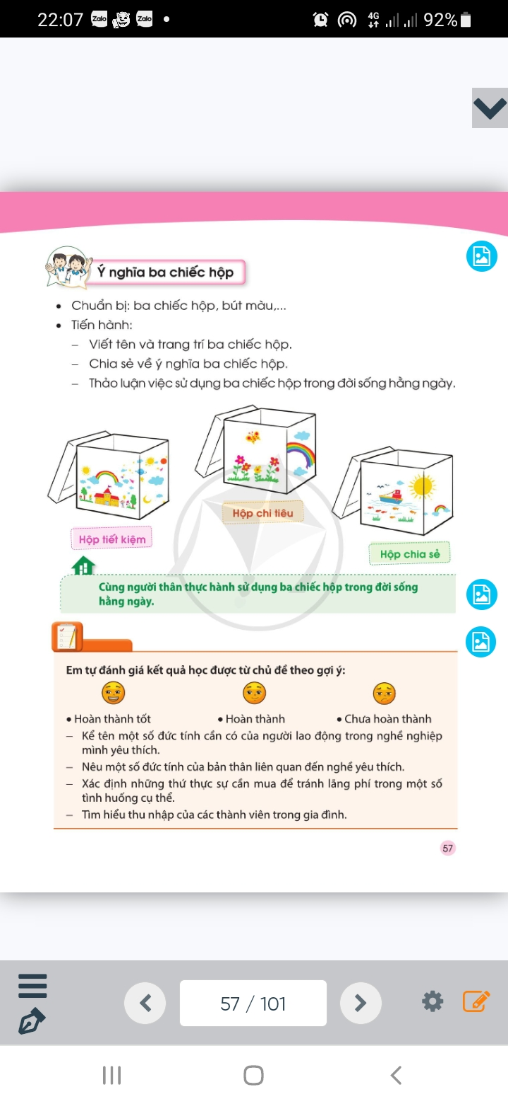  - GV chia lớp thành các nhóm  - GV nêu yêu cầu:  + Các nhóm viết tên, trang trí cho ba chiếc hộp ( đã chuẩn bị sẵn) lần lượt là: Hộp tiết kiệm, Hộp chi tiêu, Hộp chia sẻ.  + Các nhóm chia sẻ về ý nghĩa của ba chiếc hộp theo tên gọi của chúng.  + Thảo luận về việc sử dụng ba chiếc hộp trong đời sống hàng ngày  - GV theo dõi giúp đỡ các nhóm làm việc.  * GV cho HS kể chuyện Bác Hồ.  - GV nhận xét chung, tuyên dương. | - HS làm việc theo nhóm.  - Đại diện nhóm lên chia sẻ.  - Các nhóm nhận xét và đóng góp ý kiến.  + Hộp tiết kiệm: dành cho các khoản tiền có thể tiết kiệm , để dành sử dụng khi có việc bất ngờ.  + Hộp chi tiêu: dành cho những nhu cầu chi tiêu cần thiết trong cuộc sống.  + Hộp chia sẻ: dành cho các hoạt động hỗ trợ, giúp đỡ những người gặp hoàn cảnh khó khăn trong cuộc sống.  - Lắng nghe, rút kinh nghiệm.  - HS kể
 | 4. Củng cố, nối tiếp
 | - GV nêu yêu cầu và hướng dẫn học sinh về nhà trao đổi với người thân về ý nghĩa của ba chiếc hộp, cùng người thân thực hành sử dụng ba chiếc hộp trong đời sống hàng ngày.  - Nhận xét sau tiết dạy, dặn dò về nhà. | - Học sinh tiếp nhận thông tin và yêu cầu để về nhà ứng dụng với các thành viên trong gia đình.  - HS lắng nghe, rút kinh nghiệm
IV. ĐIỀU CHỈNH SAU BÀI DẠY:

